[198]

ESSOR INDUSTRIEL
ET DÉVELOPPEMENT ÉCONOMIQUE
(1895-1925)

E) LE DÉVELOPPEMENT
DES MOYENS
DE TRANSPORT

La rivière Saguenay demeure pendant toute cette période la principale artère commerciale et touristique de Chicoutimi et de la région, tant pour le transport des voyageurs et des touristes que pour l'exportation des divers produits, telle la pulpe. Bien plus, en l'absence de véritable route carrossable toute l'année, le transport maritime sur le Saguenay connaît une croissance soutenue, étant raccordé au chemin de fer. C'est pourquoi le quai de Chicoutimi est à plusieurs reprises agrandi et amélioré.
L'absence de pont sur le Saguenay rend difficile les communications entre ses deux rives, ce qui rend alors essentiel le rôle du traversier.
Le développement du réseau routier va se faire peu à peu, en parallèle avec la croissance du trafic automobile. En l'absence d'aide véritable de la part du gouvernement, il appartient aux villes et à leurs citoyens de voir à l'ouverture, à l'amélioration et à l'entretien de leurs rues et chemins.
Les premières automobiles et le premier autobus font leur apparition à Chicoutimi vers 1914-1915. Mais pendant encore longtemps les véhicules hippomobiles vont continuer à être utilisés et les rues et routes à être plus ou moins bien entretenues. Ainsi, il faudra attendre 1948 pour voir l'ouverture d'une route carrossable à l'année longue dans le parc des Laurentides.

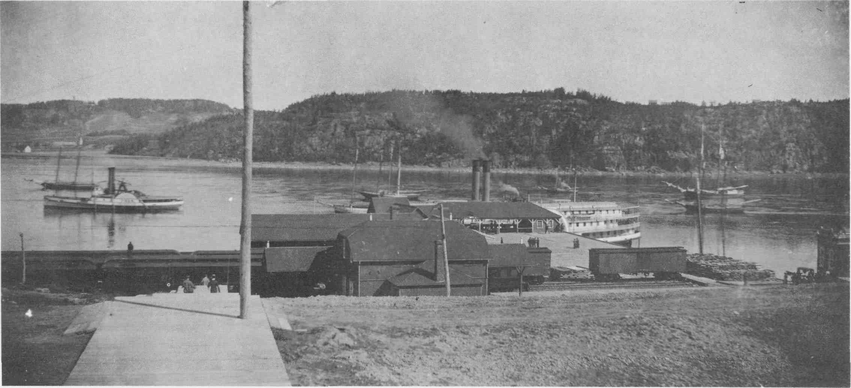
Fig. 128. La zone ferro-portuaire de Chicoutimi vers 1903. Vue de la gare et du quai, qui sera bientôt agrandi. Un large trottoir en bois facilite l'accès à la gare à partir de la rue Racine. À gauche, sur le Saguenay, le remorqueur Thor, en activité à Chicoutimi de 1880 à 1905.

Au quai, un bateau de la compagnie Richelieu & Ontario : navire à vapeur à roues, deux cheminées et quatre ponts. La présence de plusieurs goélettes sur la rivière rappelle l'importance encore considérable de la navigation à voiles à l'époque.
[199]

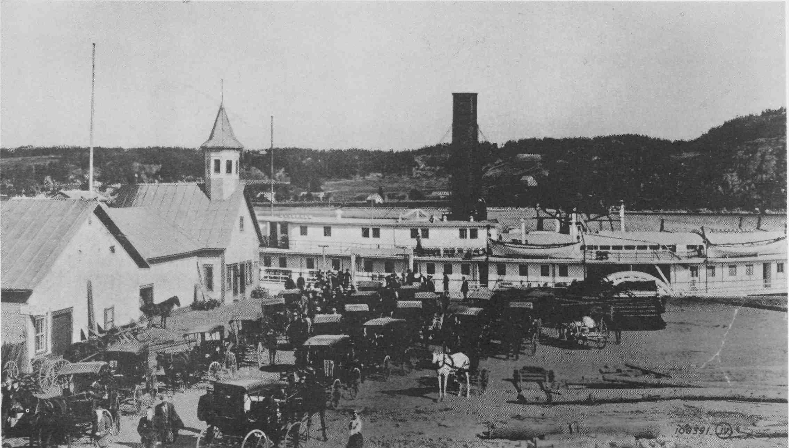
Photo 87. Un navire à vapeur de la compagnie Richelieu & Ontario débarquant ses passagers au quai de Chicoutimi, vers 1913. À noter l'importance du trafic hippomobile (calèches et charrettes).

C'est avec l'arrivée au Saguenay de la Compagnie Richelieu & Ontario, en 1886, qu'ont commencé les véritables croisières saguenéennes, qui vont se poursuivre pratiquement sans interruption jusqu'en 1965 (la Canada Steamship Lines prendra la relève en 1913).
De 1886 à 1913, la Compagnie Richelieu & Ontario affecte, à tour de rôle, plusieurs bateaux à cette ligne touristique, notamment le Saguenay, le Virginia, le Carolina et le Canada (les trois derniers seront rebaptisés en 1904). Ce sont des navires à vapeur, à deux cheminées et quatre ponts.

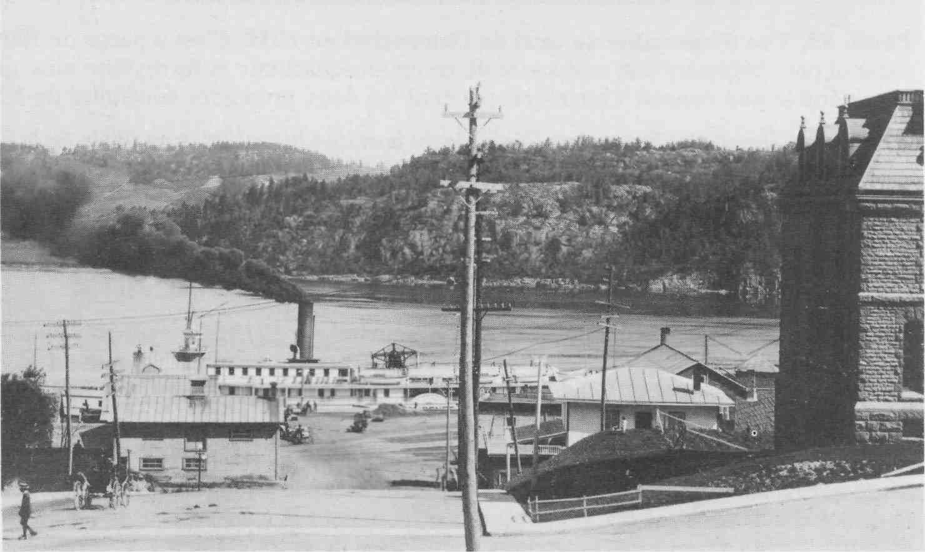
Fig. 129. Le Saint-Irénée au quai de Chicoutimi, au pied de la côte Salaberry, vers 1915.
[200]

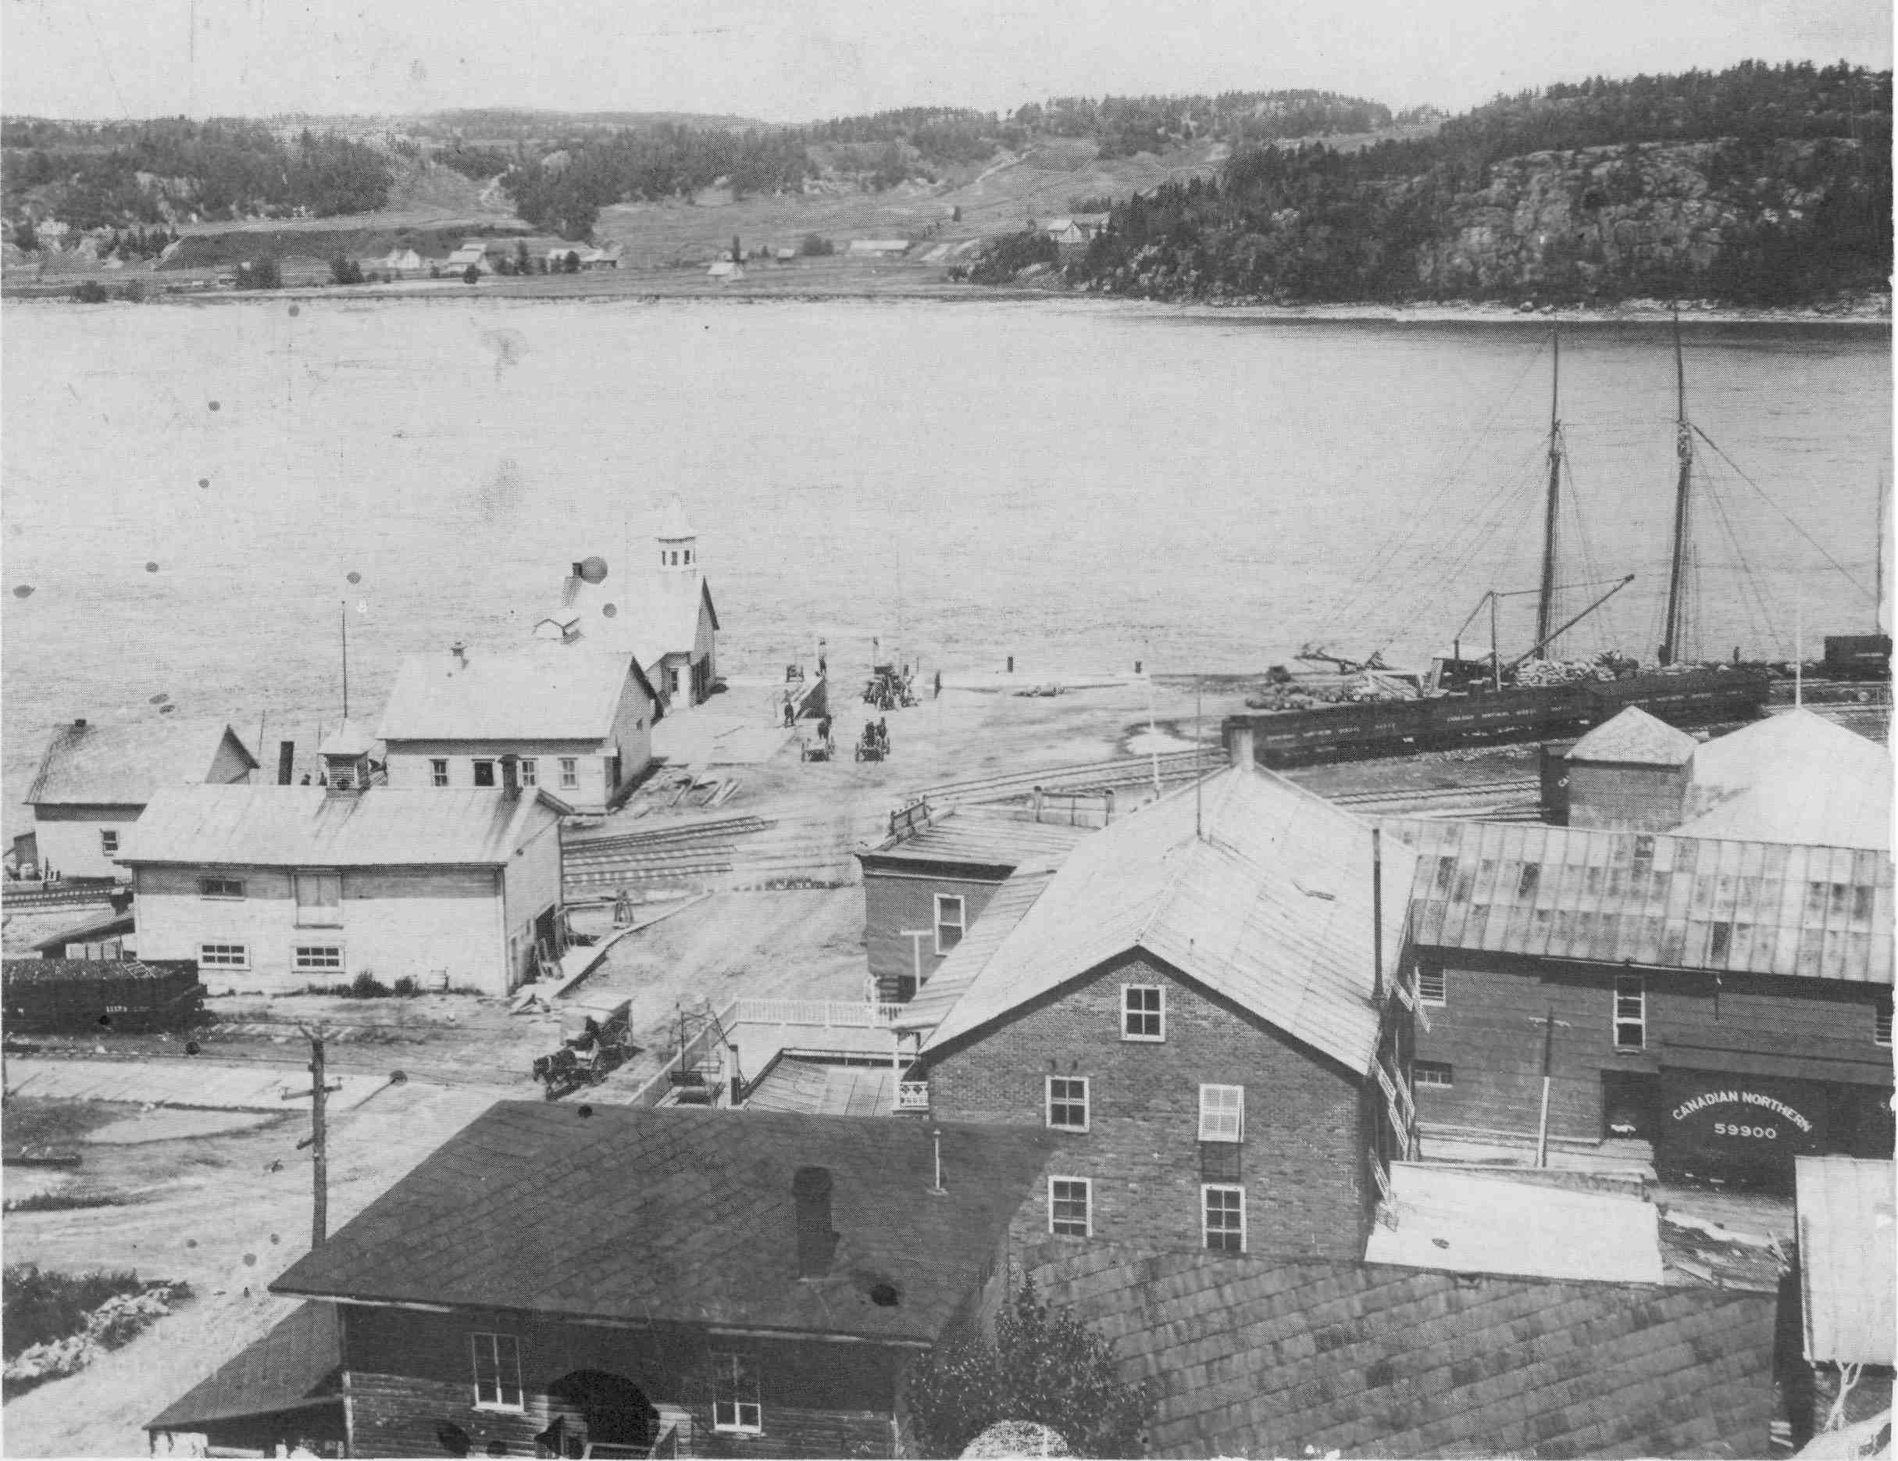
Photo 88. Vue d'ensemble du quai de Chicoutimi en 1918. C'est à partir de 1904 que le quai du gouvernement est peu à peu agrandi pour répondre à la croissance du commerce maritime et ferroviaire ainsi qu'au développement industriel et commercial considérable que connaît Chicoutimi pendant les deux premières décennies du XXe siècle.
En 1904 est formée la Compagnie Générale du port de Chicoutimi, une filiale de la Compagnie de Pulpe de Chicoutimi (CPC) chargée de l'expédition de la pulpe. Cette compagnie va faire pression sur le gouvernement fédéral pour faire draguer le chenal du Saguenay, pour faire reconnaître le port de Chicoutimi comme le port de mer du Saguenay et pour qu'il soit outillé adéquatement.
Photo 88a. Section gauche du quai de Chicoutimi en 1918. On aperçoit, au coin inférieur gauche, la maison du gardien du quai, maison qui deviendra plus tard l'hôtel Salaberry. Est accosté au quai un navire chargé de tonneaux de sirop, destinés au commerce en gros Côté & Boivin. Au centre, le magasin et l'entrepôt de Côté & Boivin, construits en 1896.

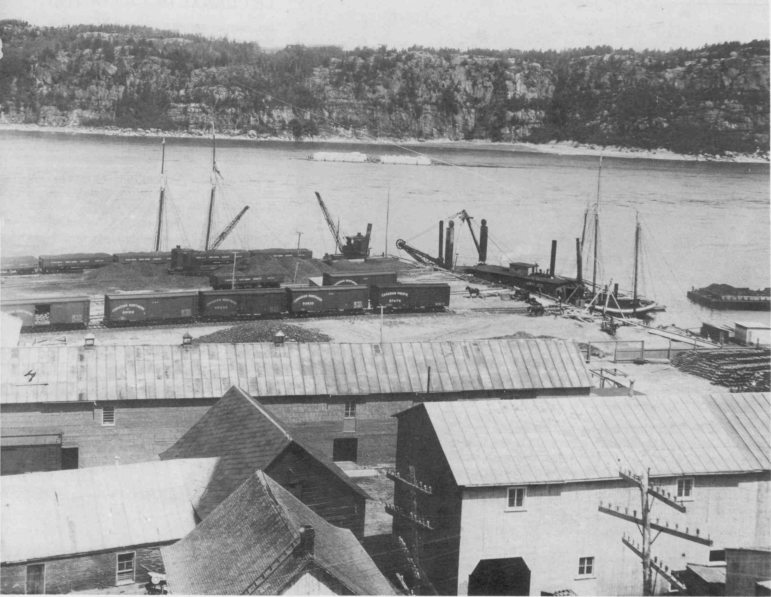
Photo 88b. Section droite du quai de Chicoutimi en 1918. Un chaland, à droite, apporte du charbon déchargé d'un navire ancré aux Battures de Saint-Fulgence. En raison de la faible profondeur du chenal, les océaniques devaient s'arrêter à Saint-Fulgence et des chalands tirés par des remorqueurs effectuaient le transport jusqu'à Chicoutimi dans un sens ou dans l'autre (les ballots de pulpe de la CPC ont été longtemps transportés de cette manière).
[201]

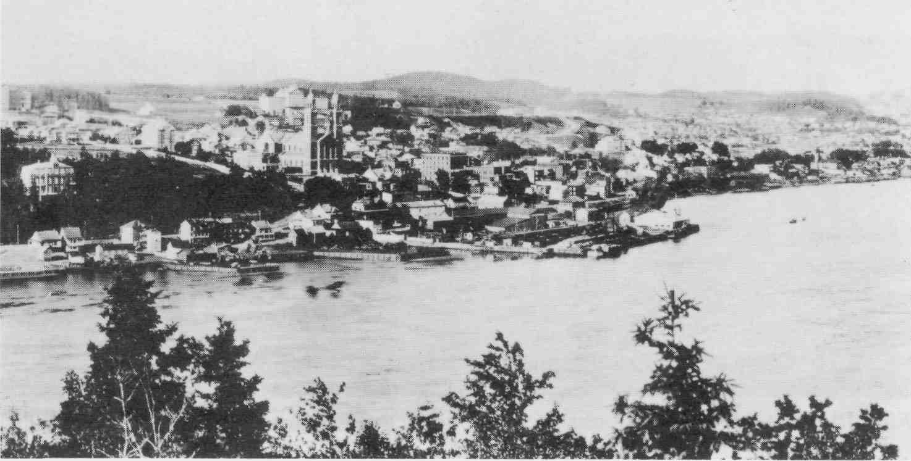
Photo 88c. Le quai du gouvernement en 1925. Il est alors à son développement maximum. En 1928 seront entrepris les travaux d'agrandissement qui mèneront à l'aménagement d'un port moderne.
[202]

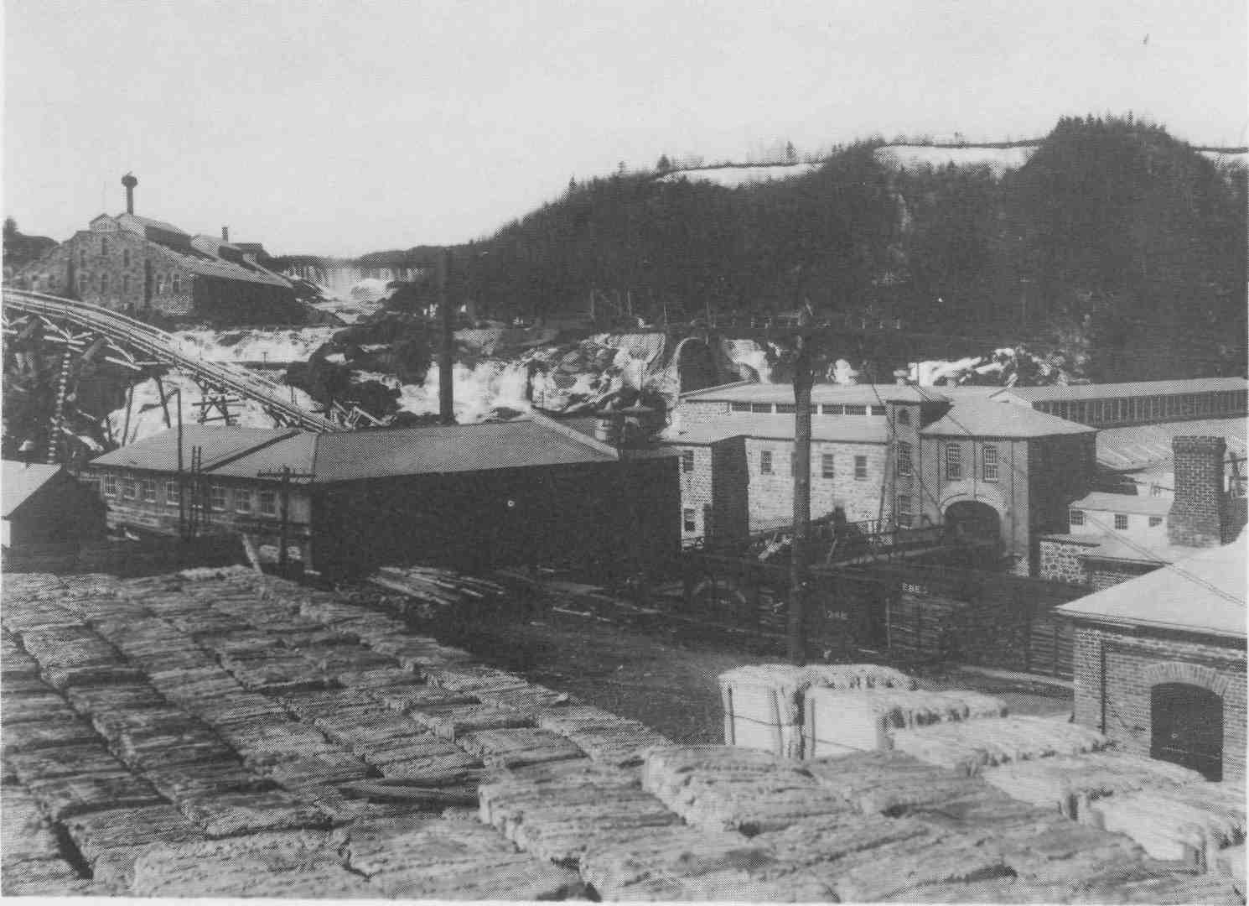
Fig. 130. Entreposage de ballots de pulpe sur le quai d'expédition de la Compagnie de Pulpe de Chicoutimi (CPC), vers 1915. La pulpe est mise en ballots à l'usine. Ce sont des ballots de 300 livres, enveloppés de toile et estampés de la marque de commerce de la Compagnie.

Un chemin de fer d'une longueur de trois quarts de mille relie le quai d'expédition de la CPC et le quai du Bassin, en longeant la rue Montcalm. Des wagons plats, tirés au début par une locomotive électrique, transportent dans un sens ou dans l'autre la matière première (le bois flotté sur la rivière Saguenay) ou le produit fini (les ballots de pulpe).

LE CHENAL DE CHICOUTIMI

En plus de son étroitesse — sa largeur moyenne est de 250 pieds — la faible profondeur du chenal de Chicoutimi fut pendant longtemps un obstacle majeur au développement maritime de la ville. Alors que la profondeur du fjord dépasse plusieurs centaines de pieds, à partir de Saint-Fulgence le lit de la rivière remonte brusquement, passant de 150 pieds à une moyenne de vingt pieds de profondeur.
À cela s'ajoute l'encombrement du chenal par des roches et des bancs de sable. Seules les goélettes de petit tonnage peuvent donc s'aventurer jusqu'à Chicoutimi pour y prendre des chargements, en surveillant les marées. Les grands océaniques doivent attendre leurs cargaisons aux Battures de Saint-Fulgence, à plus de sept milles de Chicoutimi.

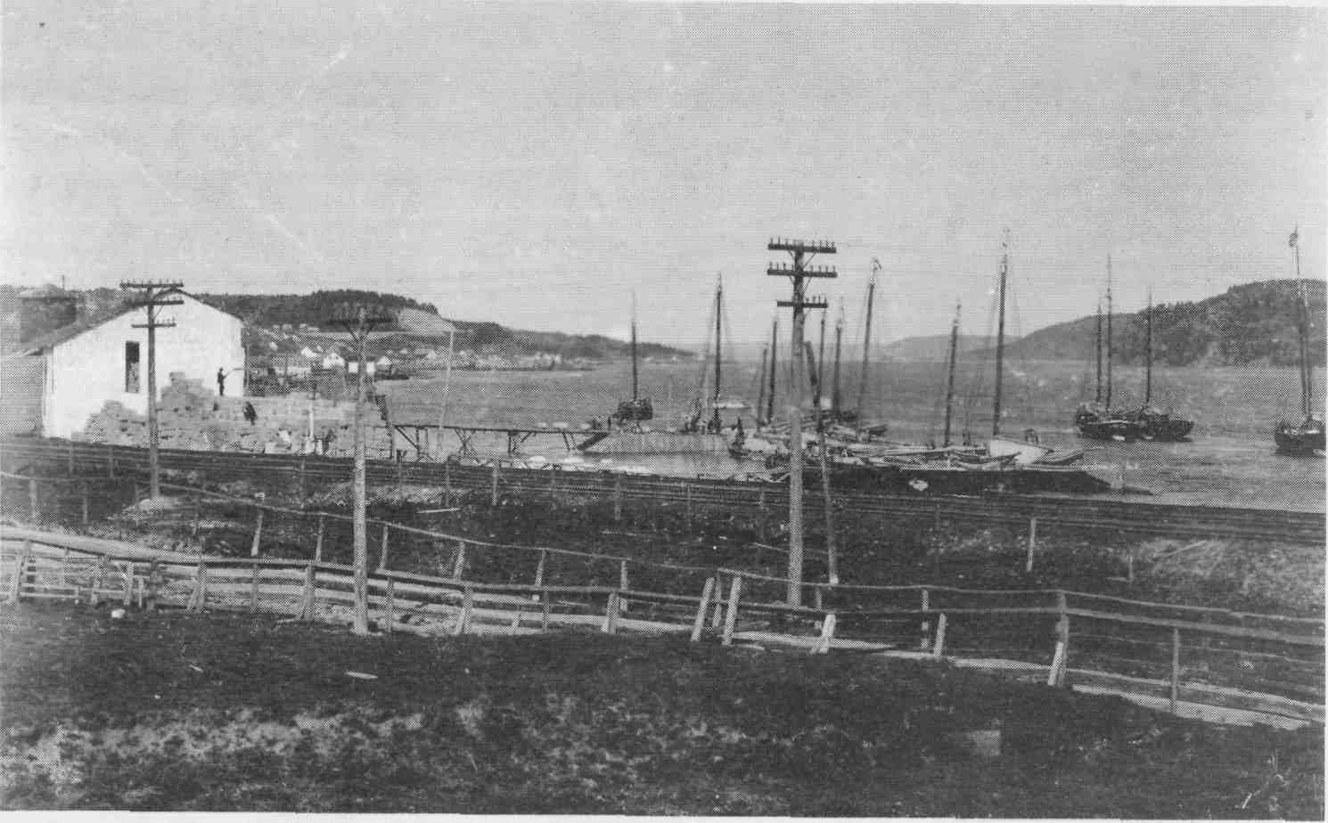
Fig. 131. Premier quai de chargement de la pulpe à Chicoutimi vers 1898. Les ballots sont chargés sur de petites goélettes à faible tirant d'eau.
[203]

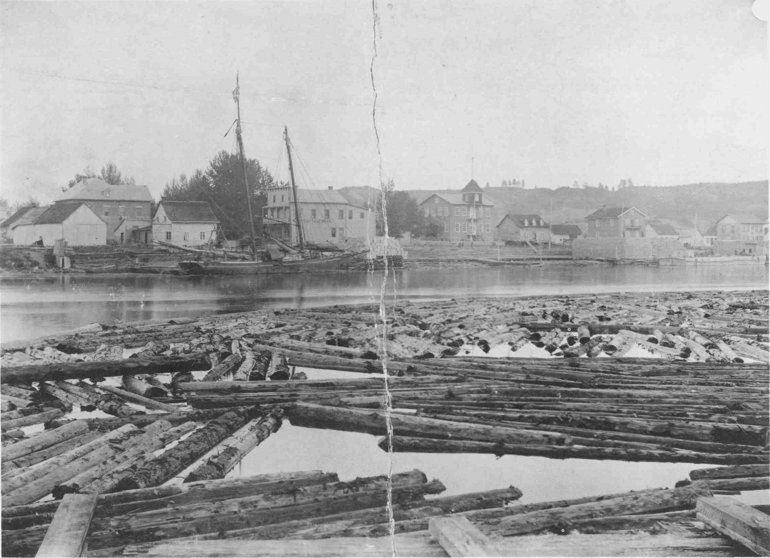
Photo 89. Entreposage de ballots de pulpe prêts pour l'exportation, le long de la rue Montcalm, vers 1902. Au début du siècle, et ce tant qu'il n'y aura pas de navigation hivernale sur le Saguenay, il faut attendre au printemps pour exporter la pulpe fabriquée durant l'hiver.

Désireuse de posséder ses propres installations portuaires, le plus près possible de ses usines, la Compagnie de Pulpe en vient à une entente avec la Compagnie Price, en 1900, pour acquérir les lots de grève de la rive est du Bassin, zone dont la Compagnie Price possède la jouissance exclusive depuis 1843, sans toutefois détenir de titres légaux.
À partir de 1900, c'est désormais sur un terrain de 11,000 pieds carrés, en bordure de la rue Montcalm, que la CPC procède à l'entreposage et à l'expédition de sa production de pulpe. Ainsi, au printemps de 1906, c'est 25,000 tonnes de pulpe (soit 165,000 ballots de 300 livres chacun) qui sont embarqués en l'espace d'une quinzaine de jours.
[204]
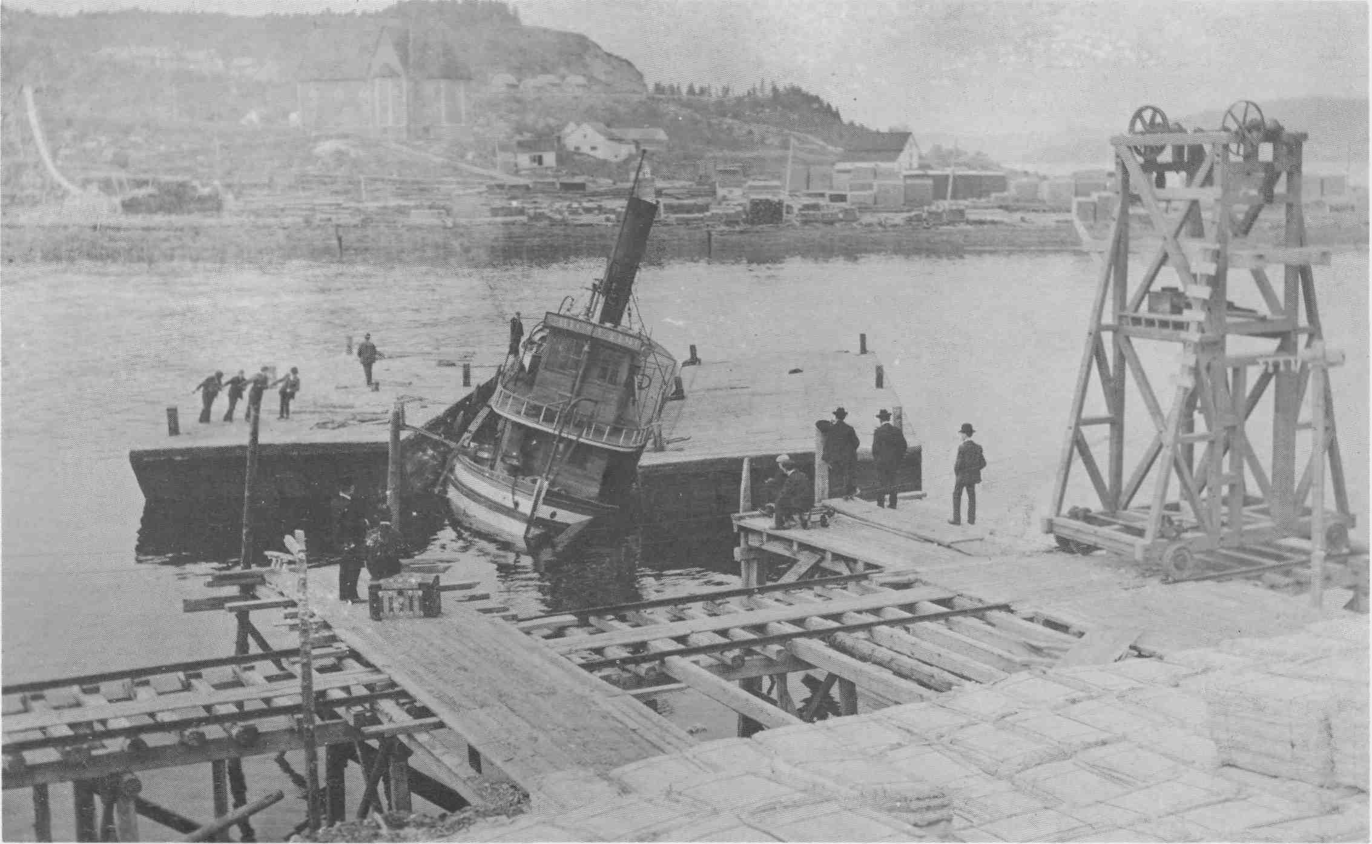
Photo 90. Quai de chargement et d'expédition de la pulpe au Bassin vers 1905.

En raison de la faible profondeur du chenal du Saguenay devant Chicoutimi, les ballots de pulpe sont chargés et empilés sur des chalands ou des barges à faible tirant d'eau, qui sont ensuite remorqués jusqu'à Saint-Fulgence, à une quinzaine de kilomètres de Chicoutimi. Là, les ballots sont transbordés sur des navires océaniques ancrés en eau profonde. Rappelons que jusqu'en 1927 le chenal de Chicoutimi n'est pas dragué assez profondément pour permettre aux cargos de gros tonnage de se rendre jusqu'au quai.
"Les steamers océaniques viennent maintenant prendre leur cargaison de pulpe à une distance de huit milles de Chicoutimi. Cette pulpe est transportée de Chicoutimi au lieu de chargement au moyen de douze grandes barges de canaux traînées par un remorqueur, le Eddy, dont la compagnie a fait l'acquisition".
Pour ce triple chargement (wagons-chalands-océaniques), la Compagnie de Pulpe emploie de 200 à 250 hommes, qui chargent chaque printemps une vingtaine de navires, de 3000 à 4000 tonnes chacun, à destination de la France et de l'Angleterre.
L'on aperçoit sur la photo le Chicoutimi, appartenant à la CPC, en train d'être renfloué, près du quai de chargement de la pulpe.

UN NOUVEAU MODE
D'EXPÉDITION DE LA PULPE
(1916)

Le mode d'expédition de la pulpe change à partir de 1916. Elle est désormais expédiée par chemin de fer jusqu'au nouveau quai de Port-Alfred, où elle est directement chargée sur des navires océaniques.
En 1914, la Compagnie de Pulpe de Chicoutimi entreprend la construction d'une nouvelle pulperie à Port-Alfred (ce sera la Ha ! Ha ! Bay Sulphite Co.). Pour exporter cette nouvelle production, elle construit un quai, tout près de la nouvelle usine. Pour pouvoir également exporter plus facilement sa production sans cesse croissante de Chicoutimi, la CPC achète le chemin de fer de la Baie des Ha ! Ha ! et le relie à ses usines de Chicoutimi par un nouvel embranchement.
[205]

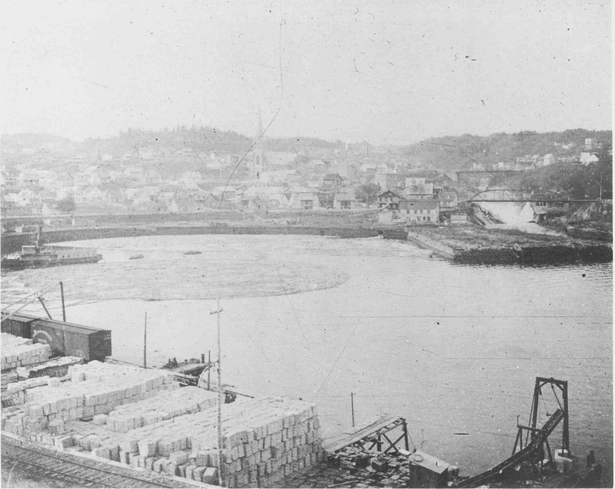
Photo 91. Vue d'ensemble du Bassin vers 1908 (l'église Sacré-Coeur est construite depuis 1905).

On constate le flottage du bois sur la rivière Saguenay à l'aide d'un remorqueur. La grande scierie Price a été démolie et ses anciens quais sont encore visibles, à l'abandon. On voit bien le quai de chargement des ballots de pulpe et sa zone d'entreposage, délimitée par les deux voies ferrées.
Le secteur du Bassin était le secteur le plus industrialisé de la ville, en raison de ses facilités portuaires et ferroviaires. Ce qui explique la concentration dans cette zone, en périphérie du Bassin, de nombreuses usines et manufactures, entre autres la Compagnie industrielle de Chicoutimi, la Filature du Saguenay, les Ateliers Émile Couture, les moulins à bois Smith, Jalbert et Blanchette, etc.
[206]
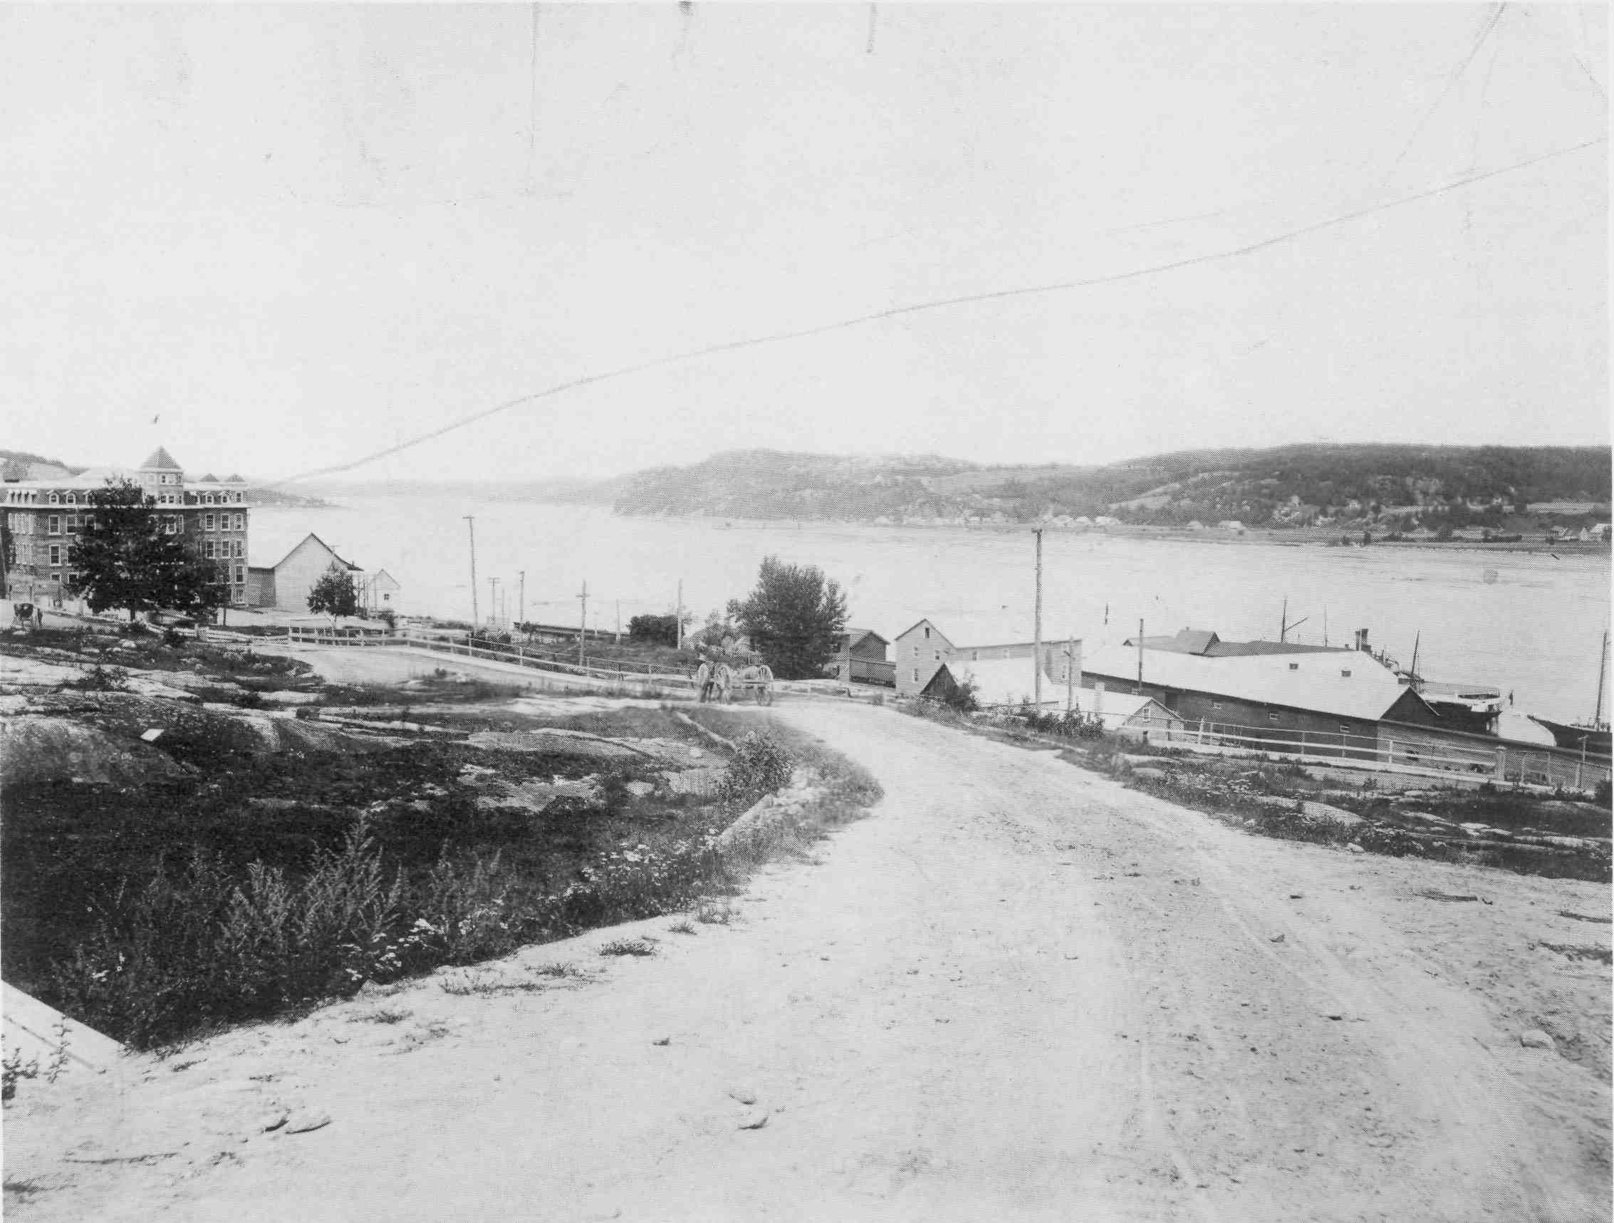
Photo 92. "La rivière Saguenay à Chicoutimi" en 1898, à l'extrémité est de la rue Racine, en face de la cathédrale (on entrevoit à gauche le début d'un trottoir en bois qui y mène).
La rue visible est le chemin de l'Hôtel-Dieu qui, à partir du Château Saguenay, relie la rue Racine au chemin Sydenham en longeant l'hôpital, d'où son nom (la rue Hôtel-Dieu ne sera ouverte qu'après 1912).
Le chemin Sydenham (c'est son nom officiel, du nom d'un ancien gouverneur-général du Canada) est le chemin de terre qui relie Chicoutimi et Grande-Baie, sur une longueur de douze milles. Dans les limites de Chicoutimi, il suit à peu près le tracé de l'actuelle rue Sydenham.
Appelé de façon populaire le chemin de la "Grande-Ligne", il est une voie de communication terrestre importante à l'époque. Sa construction remonte aux débuts de la colonisation et a duré huit ans, de 1858 à 1866, en raison de la faiblesse des octrois annuels alors accordés par le gouvernement pour la construction des chemins.
[207]
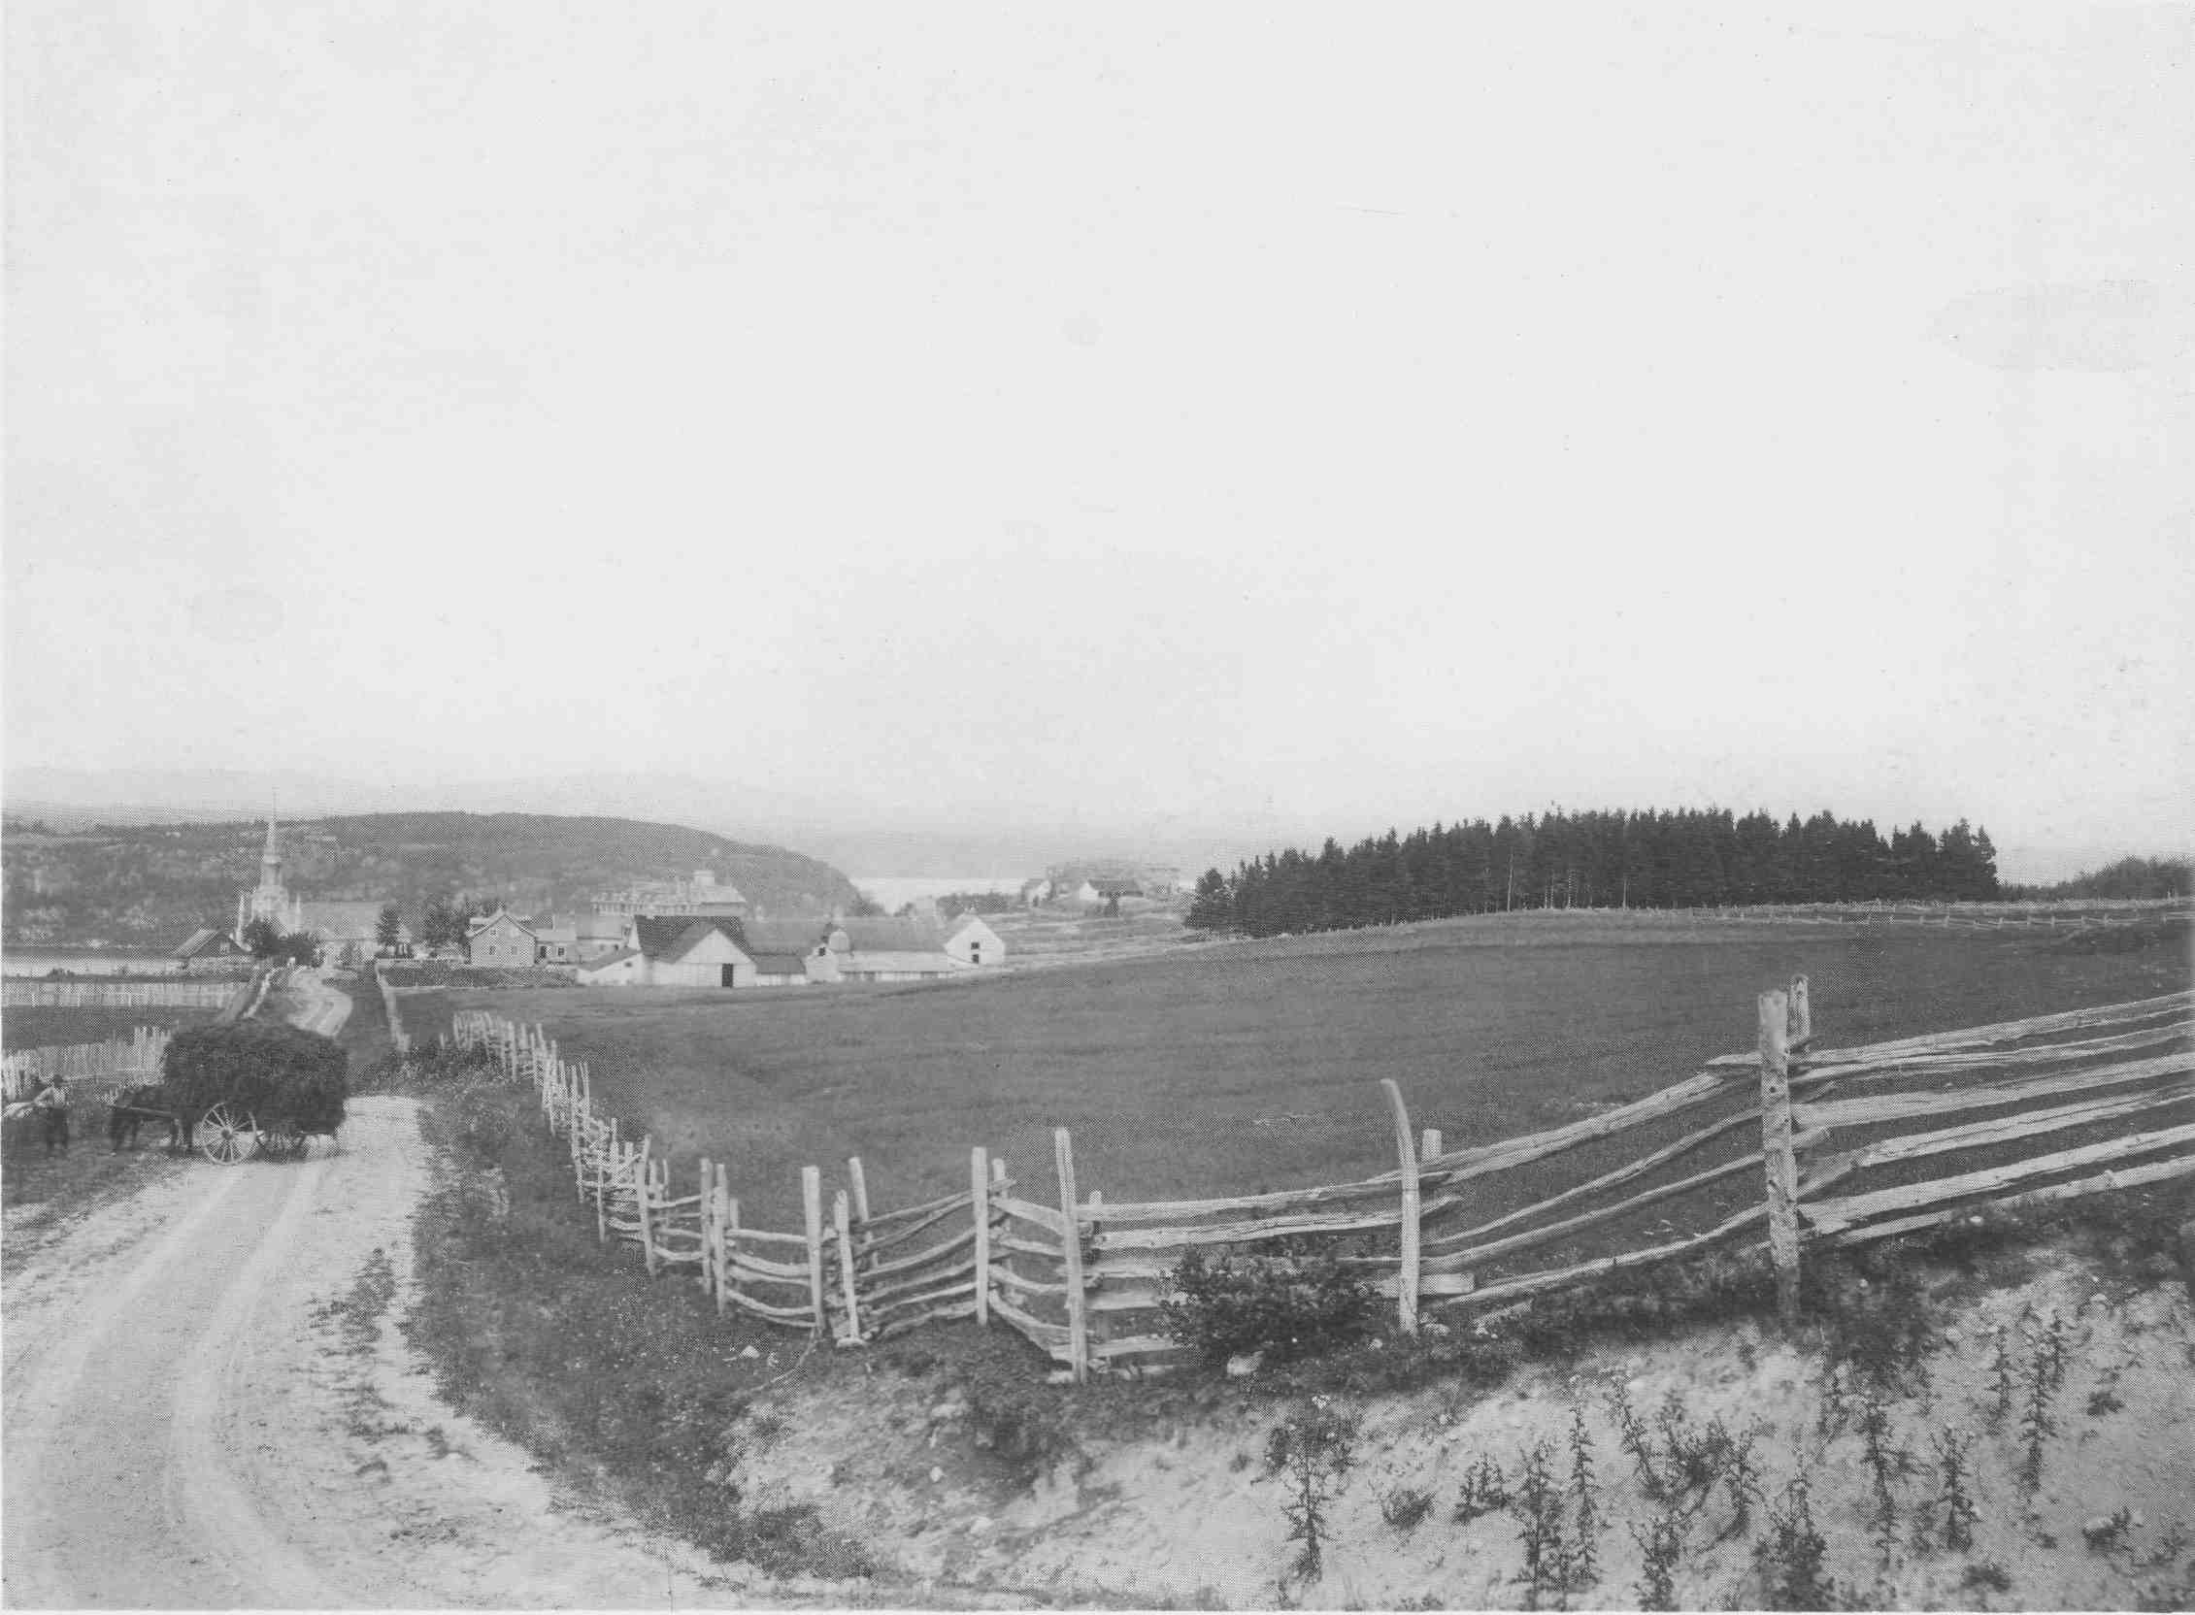
Photo 93. "Vue de Chicoutimi" en 1898. Le chemin de campagne visible sur la photo est le prolongement de l'avenue du Couvent, qui vient du quartier est (sont visibles au loin la cathédrale, le Séminaire et l'Hôtel-Dieu).
La large et profonde coulée qui se trouve derrière l'Ecole Normale du Bon-Pasteur et qui fait face au cimetière constitue à l'époque un obstacle naturel au prolongement de la rue du Couvent (plus tard rue Bégin) vers le nord. C'est pourquoi la route doit tourner vers l'est — la photo a été prise à ce tournant — pour emprunter le Chemin Saint-Thomas, qui se prolonge par le Rang Saint-Thomas jusqu'à Laterrière et jusqu'au Portage-des-Roches. (cf. photo 114, page 243, pour avoir une belle vue d'ensemble du tracé de ce chemin).
Cette même coulée se continue vers le nord-ouest jusqu'à la rue Lafontaine, ce qui fait que celle-ci doit s'arrêter à la rue Price. Il faudra attendre l'expansion urbaine des années 1950 pour voir cette coulée être peu à peu comblée et les rues Bégin et Lafontaine prolongées vers le sud.
[208]

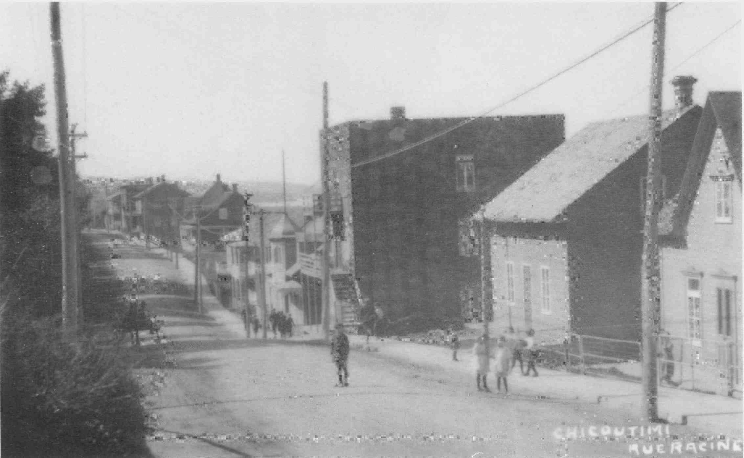
Fig. 132. Le prolongement de la rue Racine dans le secteur Rivière-du-Moulin, en 1923, près du Rocher de la Vieille.
L'avant-dernière maison à droite, en briques rouges, au 679 de la rue Racine Est, a été construite en 1906. Elle a été la demeure de la famille d'Alexandre McLeod (1892-1964), le 8e enfant de Peter McLeod III, demi-frère du fondateur de Chicoutimi.
Ce Peter McLeod III (1854-1944) était le 15e enfant de Peter McLeod sr. (le 3e enfant de sa 3e femme ; Peter McLeod jr était né de sa première femme, 45 ans plus tôt). Né en 1854, deux ans après la mort de son demi-frère, il est décédé en 1944 à l'âge de 90 ans, deux ans après avoir assisté aux fêtes du centième anniversaire de la fondation de Chicoutimi
Cette maison est la demeure actuelle de deux des filles d'Alexandre McLeod, Gertrude et Laurette McLeod, nées respectivement en 1923 et 1925, qui sont les "derniers descendants connus porteurs du patronyme McLeod".
[209]
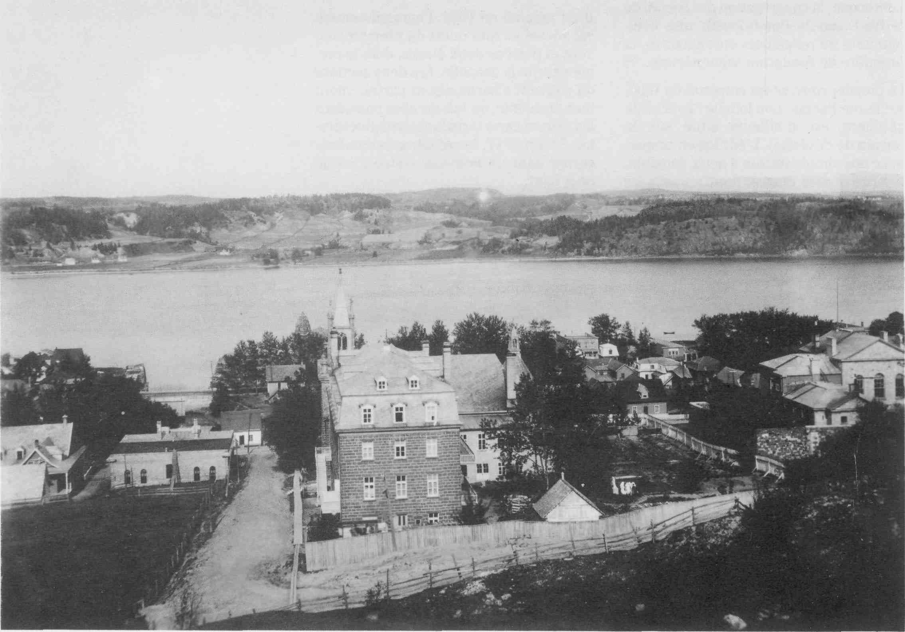
Photo 94. Le monastère des Soeurs du Saint-Sacrement, au coin des rues Price et Saint-Sacrement, vers 1912. L'édifice a été bâti en 1905-1906, derrière la résidence de F.-X. Gosselin, sur un terrain à la pente assez prononcée. La chapelle, derrière le monastère, vient d'être construite de 1907 à 1909.
Arrivées à Chicoutimi en juillet 1903, les Servantes du Très-Saint-Sacrement, vouées à l'adoration perpétuelle du Saint-Sacrement exposé, séjournent d'abord huit mois chez les Soeurs du Bon-Conseil. Les 16 religieuses louent par la suite pendant deux ans, d'avril 1904 à mars 1906, la grande résidence de J.-D. Guay, la "Vieille Maifon", en attendant la fin de la construction de leur monastère.
Celui-ci est entièrement construit en pierre bosselée. Il s'agit d'un autre bel édifice érigé selon les plans et devis de l'architecte René-P. Lemay.
La rue Saint-Sacrement a été ouverte en 1900, entre les rues Price et Cartier. Quant à la rue Price, elle ne descend pas plus loin, en raison de l'absence de pont sur la rivière aux Rats, plus bas (cf. plan de 1906, page 179). En face, une bonne partie du territoire du village de Sainte-Anne est encore couvert de champs et de forêts.
[210]

LES SOEURS DU BON-CONSEIL

C'est en novembre 1894 qu'est fondée à Chicoutimi, à l'instigation du troisième évêque du diocèse, Mgr Michel-Thomas Labrecque, la congrégation des Soeurs de Notre-Dame-du-Bon-Conseil, une communauté de religieuses enseignantes, la première de fondation saguenéenne.
Le premier couvent est construit en 1895, sur la rue Racine, non loin de l'évêché (le bâtiment est d'ailleurs situé sur le terrain de l'évêché). L'édifice en brique, avec une simple toiture à deux versants, compte quatre étages, dont un sous les combles. Il devient vite trop petit et incapable de répondre à l'augmentation du nombre de religieuses.
Il est agrandi en 1902 : l'agrandissement est adossé au mur ouest du premier couvent et possède deux étages, dont le premier abrite la chapelle. Les deux sections du couvent s'harmonisent parfaitement bien ensemble, du fait qu'elles possèdent les mêmes caractéristiques architecturales. En 1917, les religieuses déménageront dans un nouveau couvent, situé plus haut.

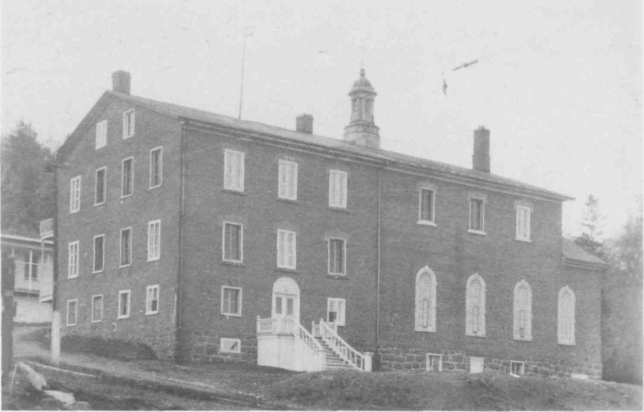
Fig. 133. Le couvent des Soeurs du Bon-Conseil vers 1910. Il s'agit du premier couvent, construit en 1895 et agrandi en 1902.

LE ROCHER DE LA VIEILLE

Au siècle dernier, c'est le Rocher de la Vieille qui marque la limite des municipalités de Chicoutimi et de Rivière-du-Moulin. Cette énorme pointe de granit domine la ville et sert de repère aux navigateurs. Elle s'avance jusqu'à la rivière et forme une barrière rocheuse qui gêne considérablement la circulation terrestre entre les deux villages. Le premier chemin qui y est aménagé tant bien que mal passe par-dessus l'obstacle, malgré une pente assez raide.
Pour faciliter la circulation, l'on procède à plusieurs reprises à des travaux de minage et de terrassement pour aplanir la pente : en 1896, en 1937-1938 (photo ci-contre, où l'on voit la construction d'un premier mur de soutènement), puis en 1942 et 1950. La Ville fait alors enlever une dernière couche de roc, construire des murs de soutènement en pierre et aménager le petit parc à la rencontre des deux rues. Ces derniers travaux permettent de supprimer presque complètement le Rocher.
[211]
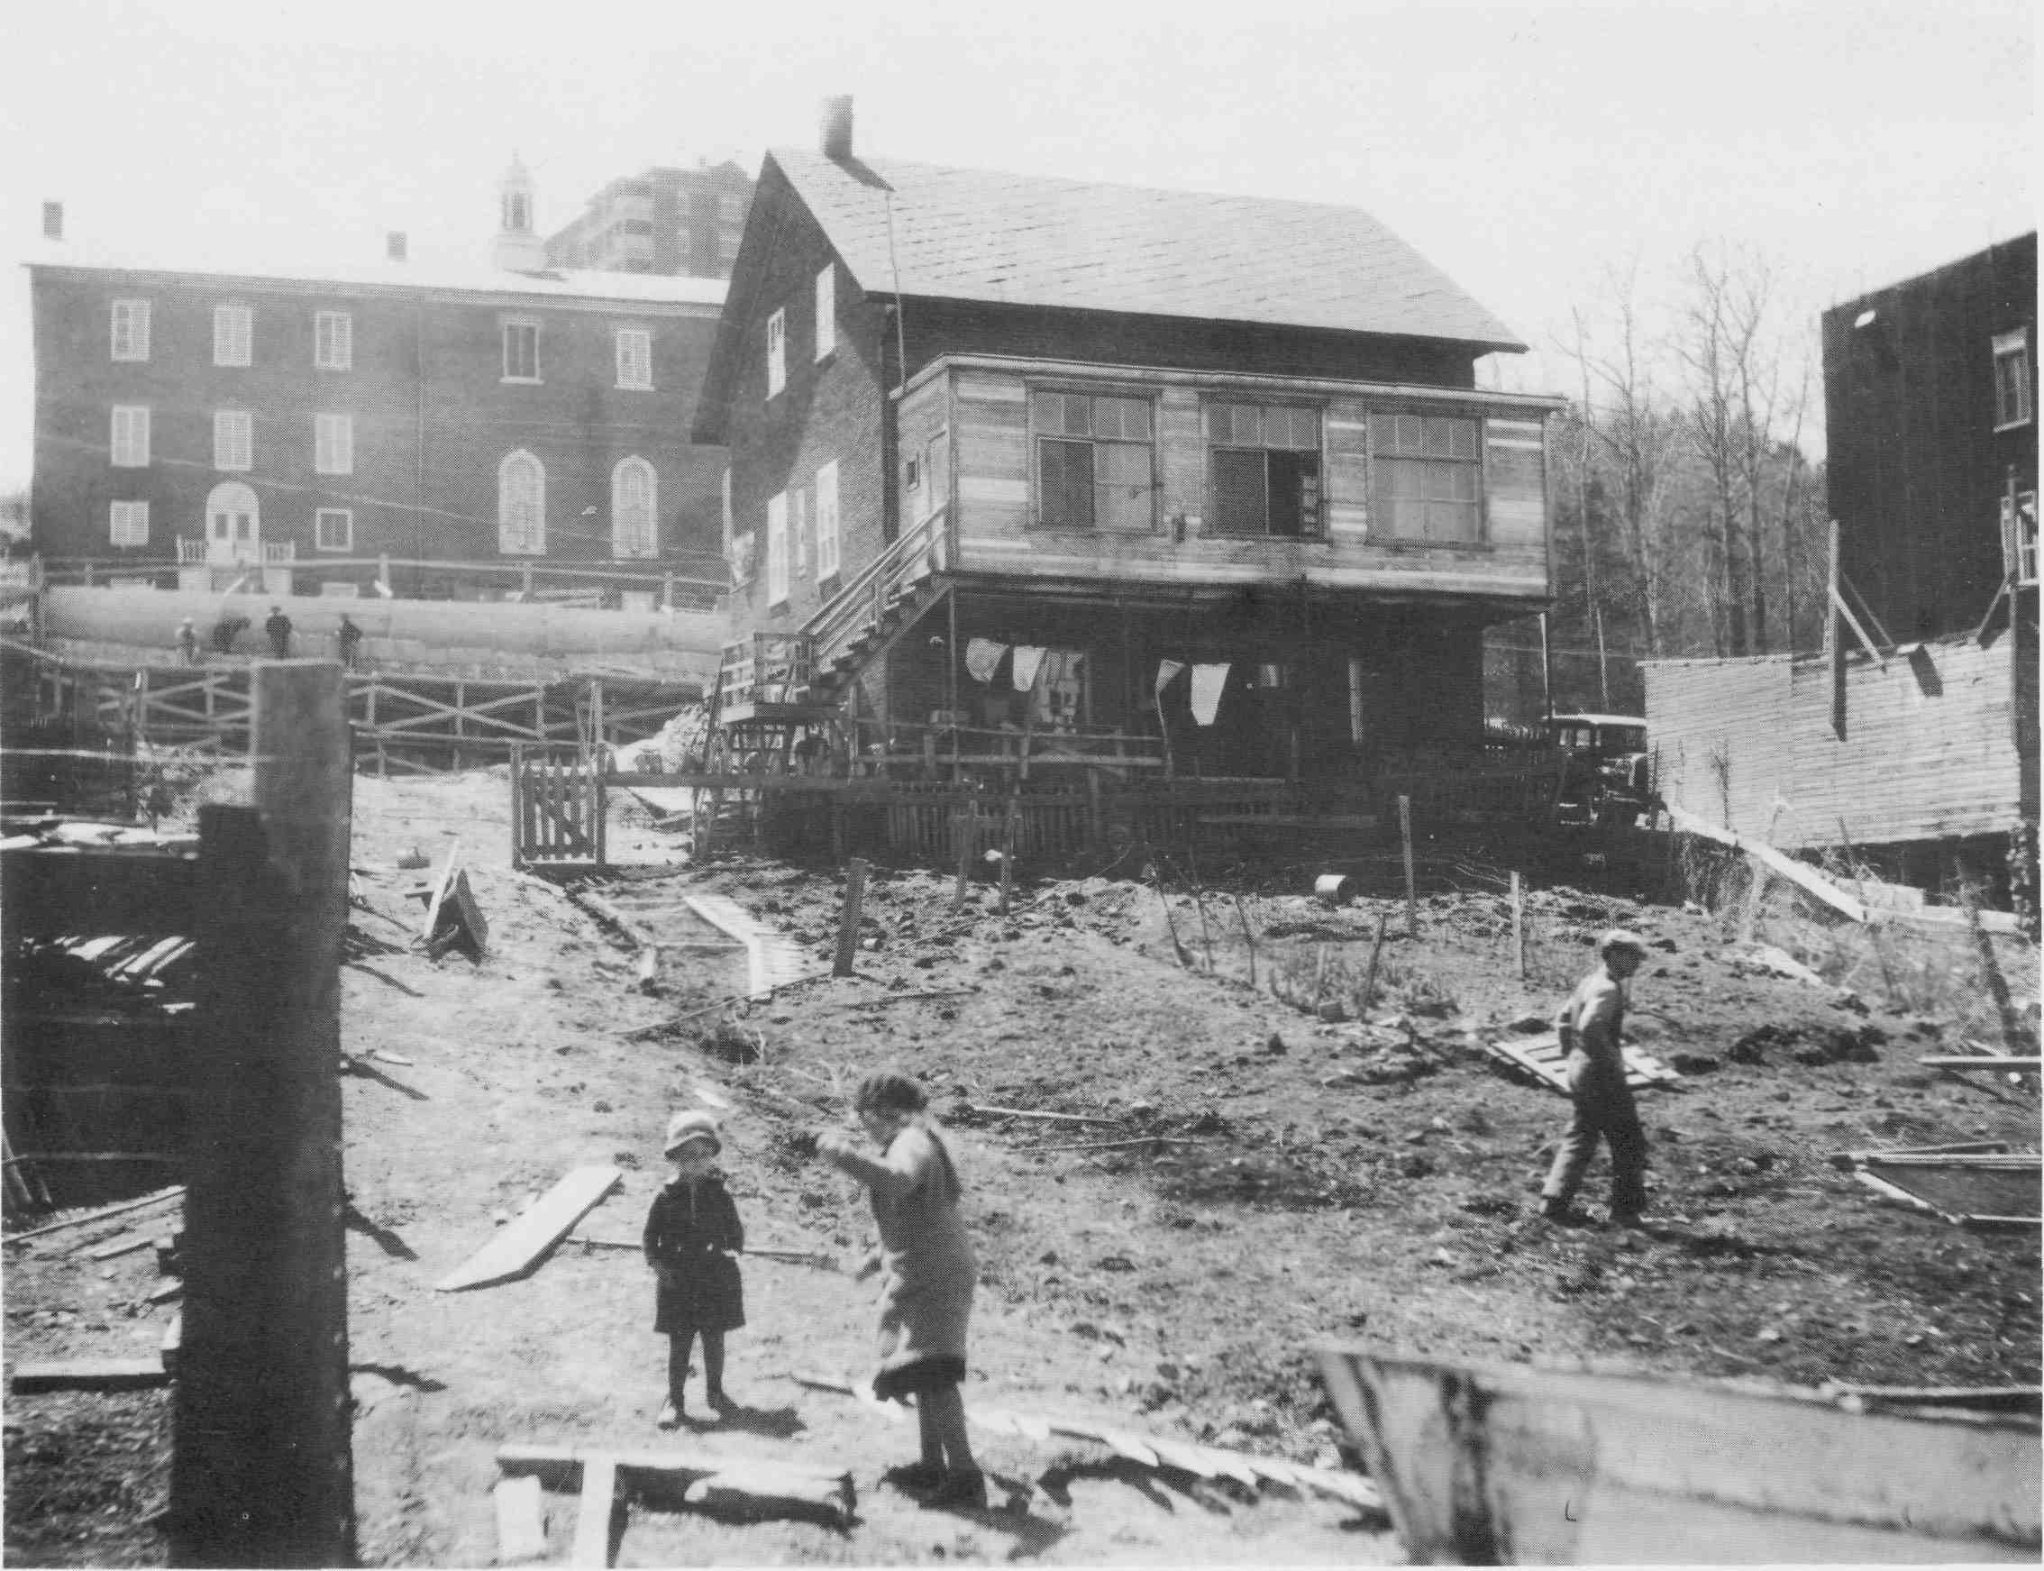
Photo 95. Travaux de minage sur le site du "Rocher de la Vieille" en 1938, à l'extrémité est de la rue Racine, près de l'endroit où se rejoignent aujourd'hui la rue Racine et le boulevard Saguenay (auparavant le boulevard Lamarche).
Son appellation fait référence à une légende amérindienne mettant en cause une vieille sauvagesse. L'on aperçoit à l'arrière-plan le vieux couvent du Bon-Conseil, construit en 1895 et agrandi en 1902, ainsi qu'un coin du monastère des Augustines de l'Hôtel-Dieu, qui date de 1918.
[212]

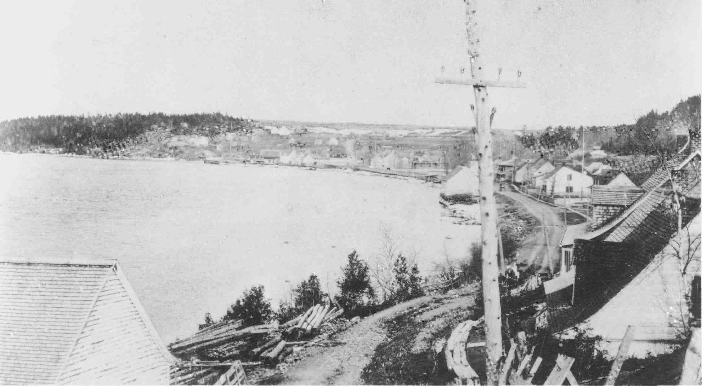
Photo 96. La route longeant le Saguenay à Rivière-du-Moulin, vers 1900. C'est le prolongement de la rue Racine à l'est du Rocher de la Vieille. Elle aussi est bordée de trottoirs en bois et son entretien semble moins bien assuré.

Pendant longtemps, les habitants du village de Rivière-du-Moulin vont être des paroissiens rattachés à la paroisse de la cathédrale, et ce même si le village est érigé en corporation municipale en 1912. "La banlieue de Chicoutimi, du côté est, est érigée en municipalité de village sous le nom de Rivière-du-Moulin et fait partie de la paroisse de St-François-Xavier." La paroisse Saint-Nom-de-Jésus ne sera constituée qu'en juillet 1950, suivie par celle de Saint-Isidore en juin 1954.
Au début des années 1930, grâce au programme de travaux publics mis sur pied pour venir en aide aux chômeurs, l'on construira la promenade de Rivière-du-Moulin le long du Saguenay.

LA PROMENADE
DE RIVIÈRE-DU-MOULIN

En 1932, dans le cadre du programme de travaux publics subventionné par le gouvernement fédéral, l'on entreprendra la construction d'un grand mur de soutènement et d'une promenade le long du Saguenay, pour donner de l'emploi aux chômeurs, mais également pour enrayer l'érosion de la rive du Saguenay. Les travaux vont se poursuivre une dizaine d'années et couvrir tout le rivage compris entre le vieux quai de Chicoutimi et l'embouchure de la rivière du Moulin.
Un escalier de pierre sera construit en 1940 pour permettre l'accès à la grève aux propriétaires de yachts et autres petites embarcations. Le pavage de la promenade et du boulevard sera réalisé en 1945.

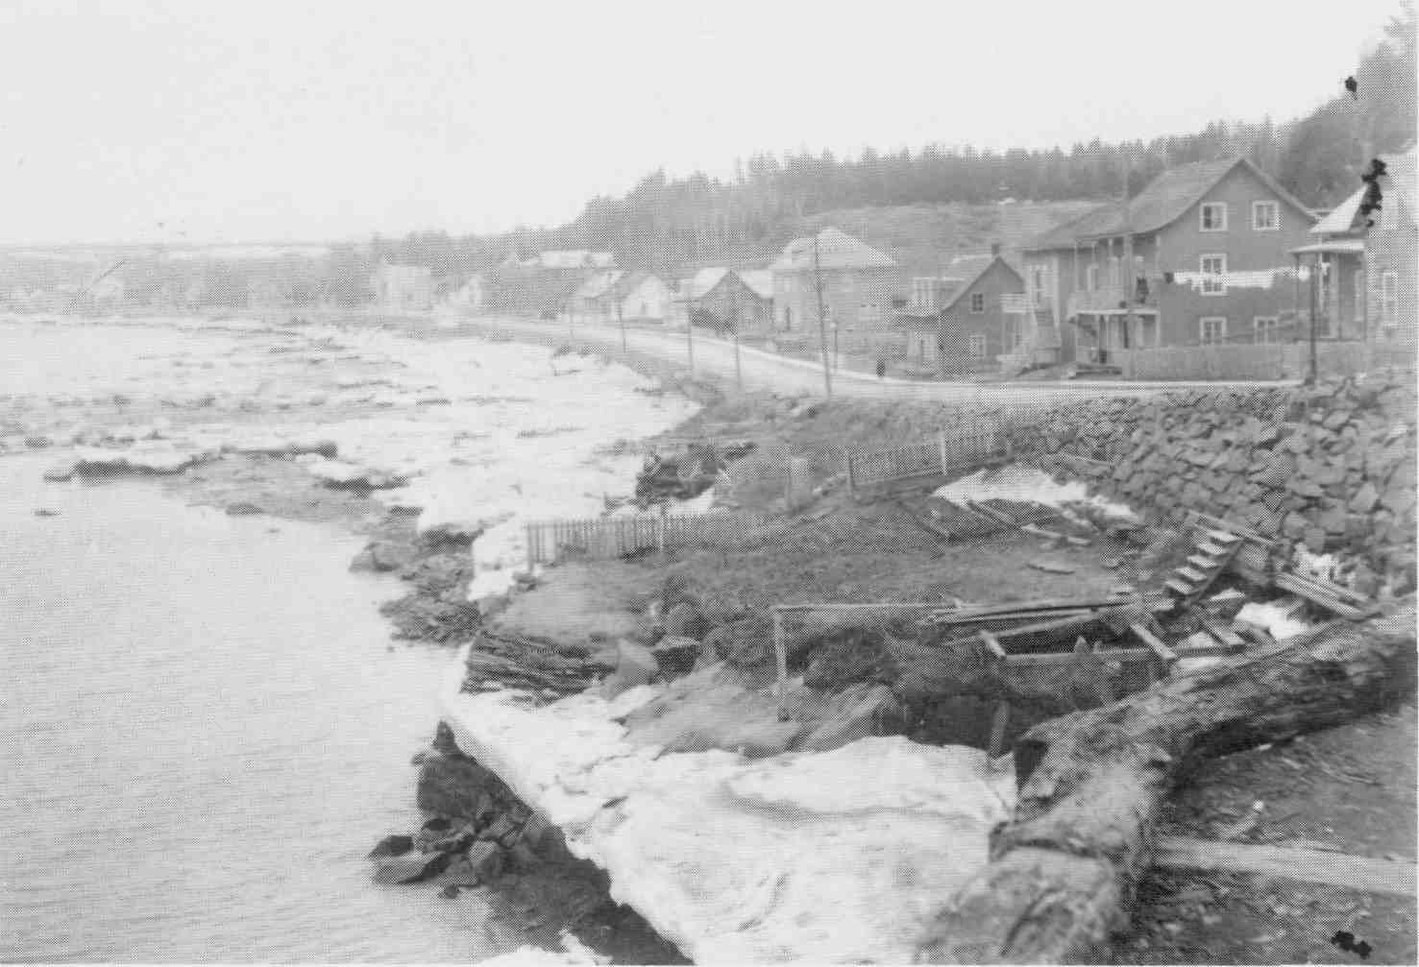
[213]

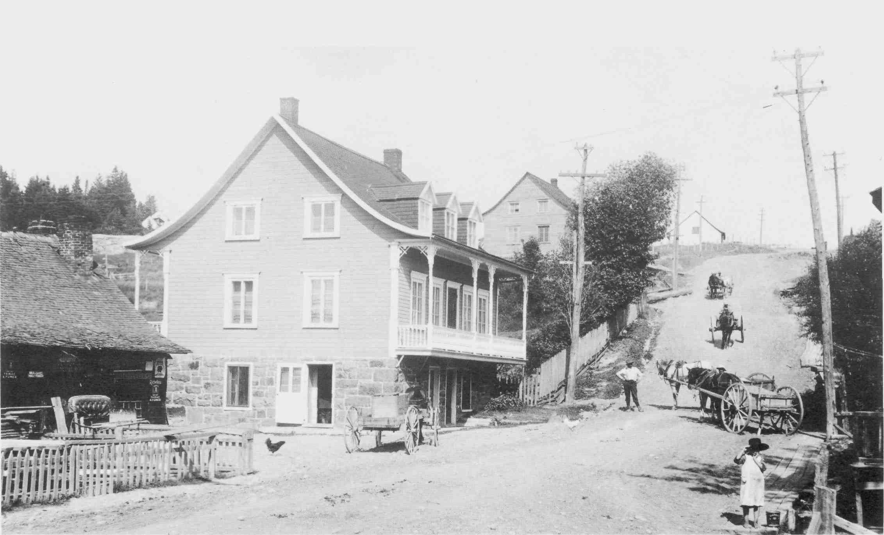
Photo 97. La côte de Rivière-du-Moulin en juillet 1914. Elle est aussi appelée côte St-Jean-Baptiste. L'hôtel Au Parasol sera construit en 1938 au sommet de la côte, en raison de la vue splendide offerte sur le Saguenay.

Cette remarquable photo renferme de nombreux éléments qui forment une scène typique de l'époque : une superbe maison québécoise, des toits en bardeaux de cèdre, une rue principale en gravier bordée sur un côté de trottoirs en bois, des charrettes tirées par des chevaux, une fillette allant pieds nus. La circulation de l'époque ne consiste encore qu'en charrettes ou calèches, mais l'ère de l'automobile n'est pas très loin.
[214]

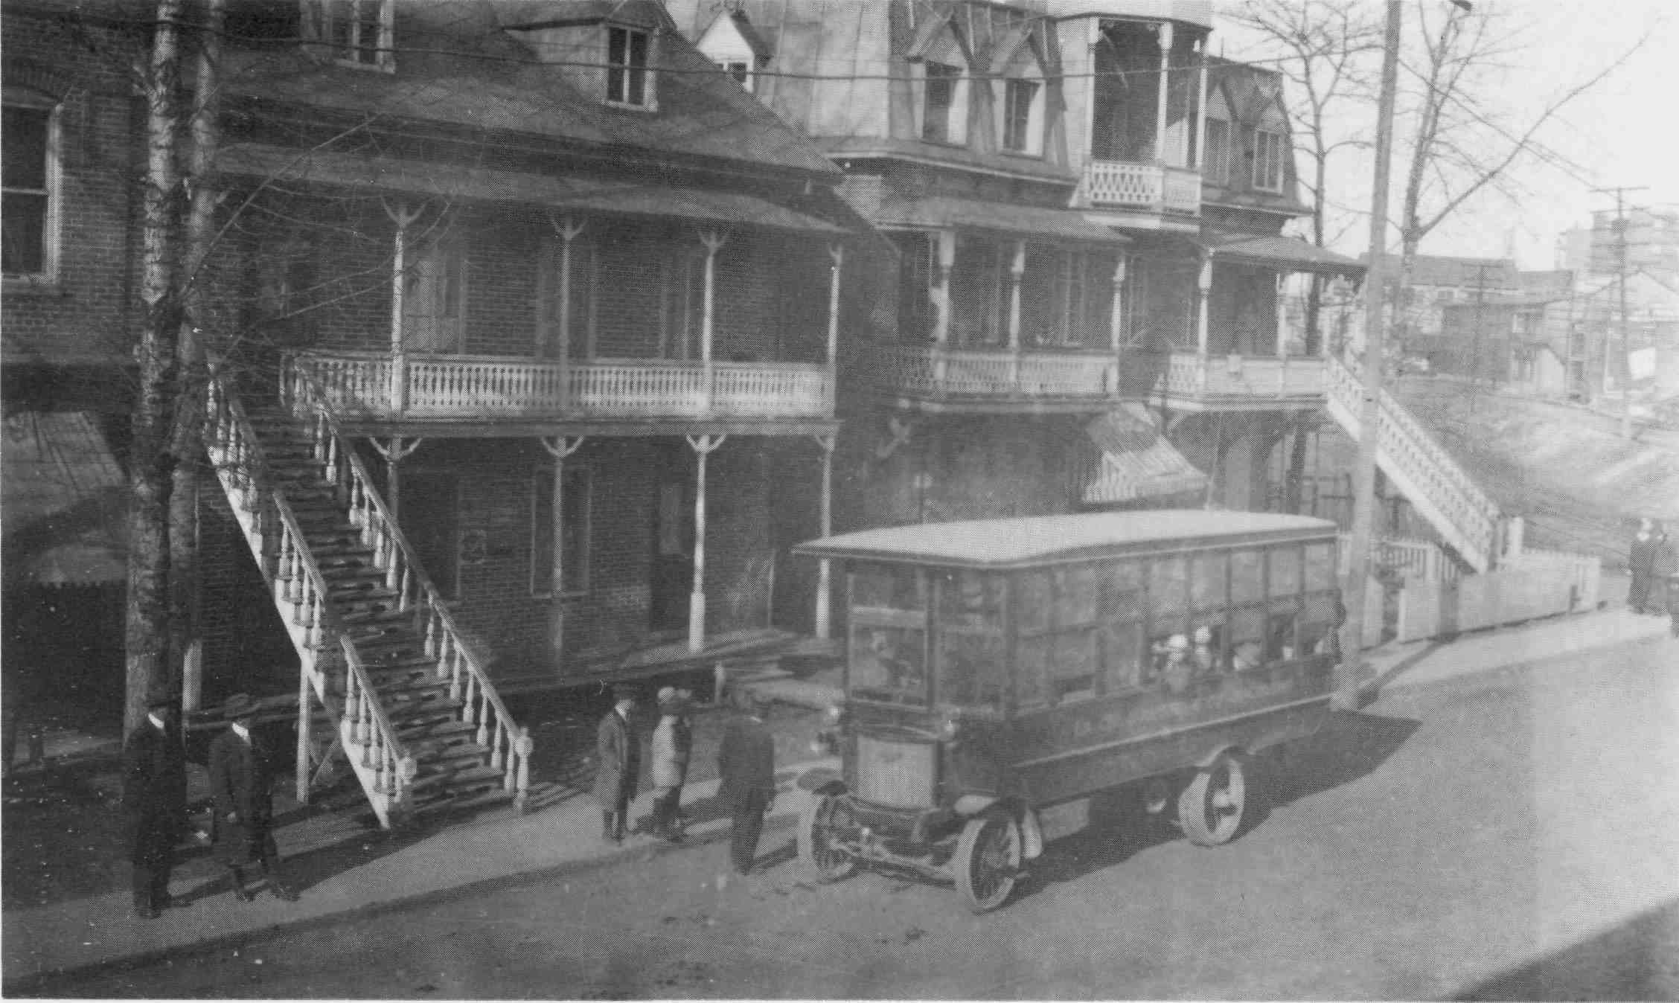
Photo 98. Le premier autobus en service à Chicoutimi, sur la rue Racine, en 1915. La photo a été prise en face du studio Lemay, au pied de la côte Bossé.

L'AVÈNEMENT DE L'AUTOMOBILE

L'arrivée des premières automobiles dans la région date de 1906 à Roberval et de 1910 à Chicoutimi. En 1912, on entreprend pour de bon le macadamisage des rues. Il faut attendre 1914 pour voir les premières automobiles, propriétés de gens de Chicoutimi, circuler dans les rues de la ville. Leur nombre ne tardera pas cependant à augmenter rapidement. 1914 est également une année de travaux intensifs de macadamisage.
Dès 1915, Côté Boivin & Cie entreprend de vendre des automobiles. La même année, un Club automobile est formé à Chicoutimi. La limite de vitesse permise, qui était de six milles à l'heure en 1913, est portée à 15 milles en 1918 par le conseil municipal de Chicoutimi.
La première traversée du Parc des Laurentides en auto, de Chicoutimi à Québec via Saint-Siméon, date d'octobre 1924 : neuf aventuriers, à bord de deux voitures prêtées par le garage Desbiens & Gagnon, de Chicoutimi, accomplissent l'exploit en cinq jours, au cours d'un périple de 191 milles. Le but du voyage est de revendiquer auprès du gouvernement provincial une route carrossable en automobile entre Québec et Chicoutimi. L'obtention de cette route ne sera acquise qu'un quart de siècle plus tard.
[215]
C'est en 1921 qu'Odilon Crevier entreprend sa carrière de transporteur public en formant la Compagnie "Autobus Saguenay, Limitée" pour le transport des voyageurs. Il possède alors un autobus.
L'année suivante, en 1922, la compagnie Leclerc et Crevier organise un premier service quotidien de transport par autobus entre Grande-Baie, Chicoutimi et Jonquière. "Le service est dispendieux : il en coûte 75 cents pour aller de Chicoutimi à Bagotville et 60 cents pour se rendre à Jonquière".
En juillet 1925, Odilon Crevier forme la Compagnie Autobus & Taxis Ltée, dont il est le président et le seul propriétaire. La Compagnie compte alors 7 autobus et 18 taxis et est installée à l'angle des rues Racine et Riverin. En 1926, elle déménage ses bureaux de l'autre côté de la rue, sur un terrain en face du magasin Woolworth, sur la Côte.
Odilon Crevier achète ce terrain en 1935 et y fait construire un garage à deux étages avec pompes à essence. Il possède alors 8 autobus et 12 taxis. En 1939, il ajoute un étage supplémentaire au garage et porte le nombre d'autobus à 15. Son célèbre numéro de téléphone "500" vaut désormais à la Compagnie l'appellation de "Taxis 500".

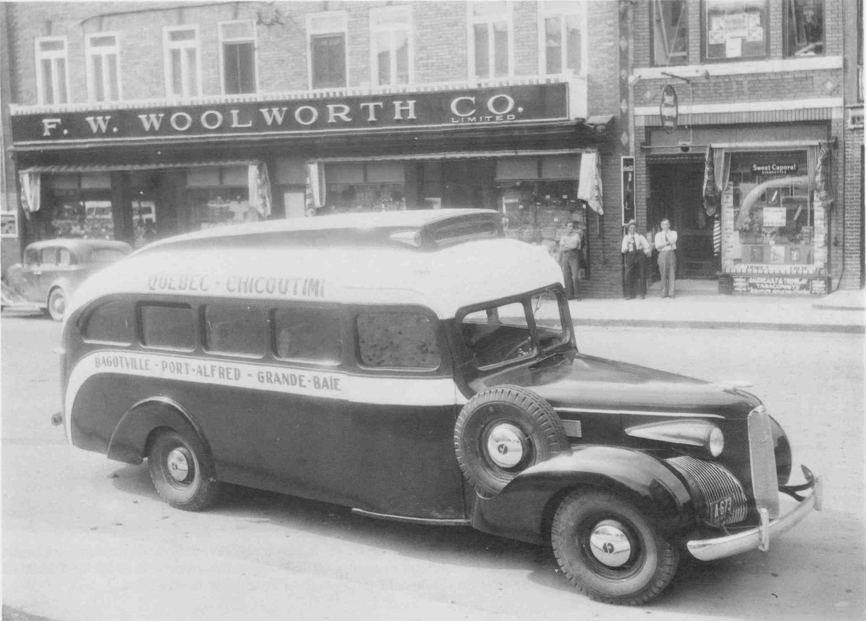
Photo 99. Autobus de la Compagnie Autobus & Taxis Ltée en 1934, stationné devant son terminus de l'époque (coin Racine et Riverin), en face du magasin Woolworth.

La Compagnie va devenir la plus importante compagnie de transport indépendante au Canada, construisant même ses autobus. Elle compte 25 autobus en 1941, 45 en 1942 (elle emploie alors 115 personnes) , 75 en 1953. Elle transporte à ce moment plus de 8 millions de passagers par année.
L'entreprise Autobus Crevier déménage en 1946 sur la rue Morin, où se trouve l'actuel terminus d'autobus. Le garage du Haut de la Côte, où se trouvait l'ancien terminus, sera démoli en 1980 pour faire place à une succursale de la Banque Nationale.
À droite, sur la photo, est situé l'emplacement du futur restaurant "Chez Georges". À l'époque, l'édifice abrite un petit commerce, Gaudreault & Tremblay, tabaconistes. L'on y vend des articles de fumeur, des produits du tabac ainsi que des liqueurs douces. On y trouve également un salon de barbier, comme l'indique l'enseigne traditionnelle des barbiers, près de l'entrée.

[216]

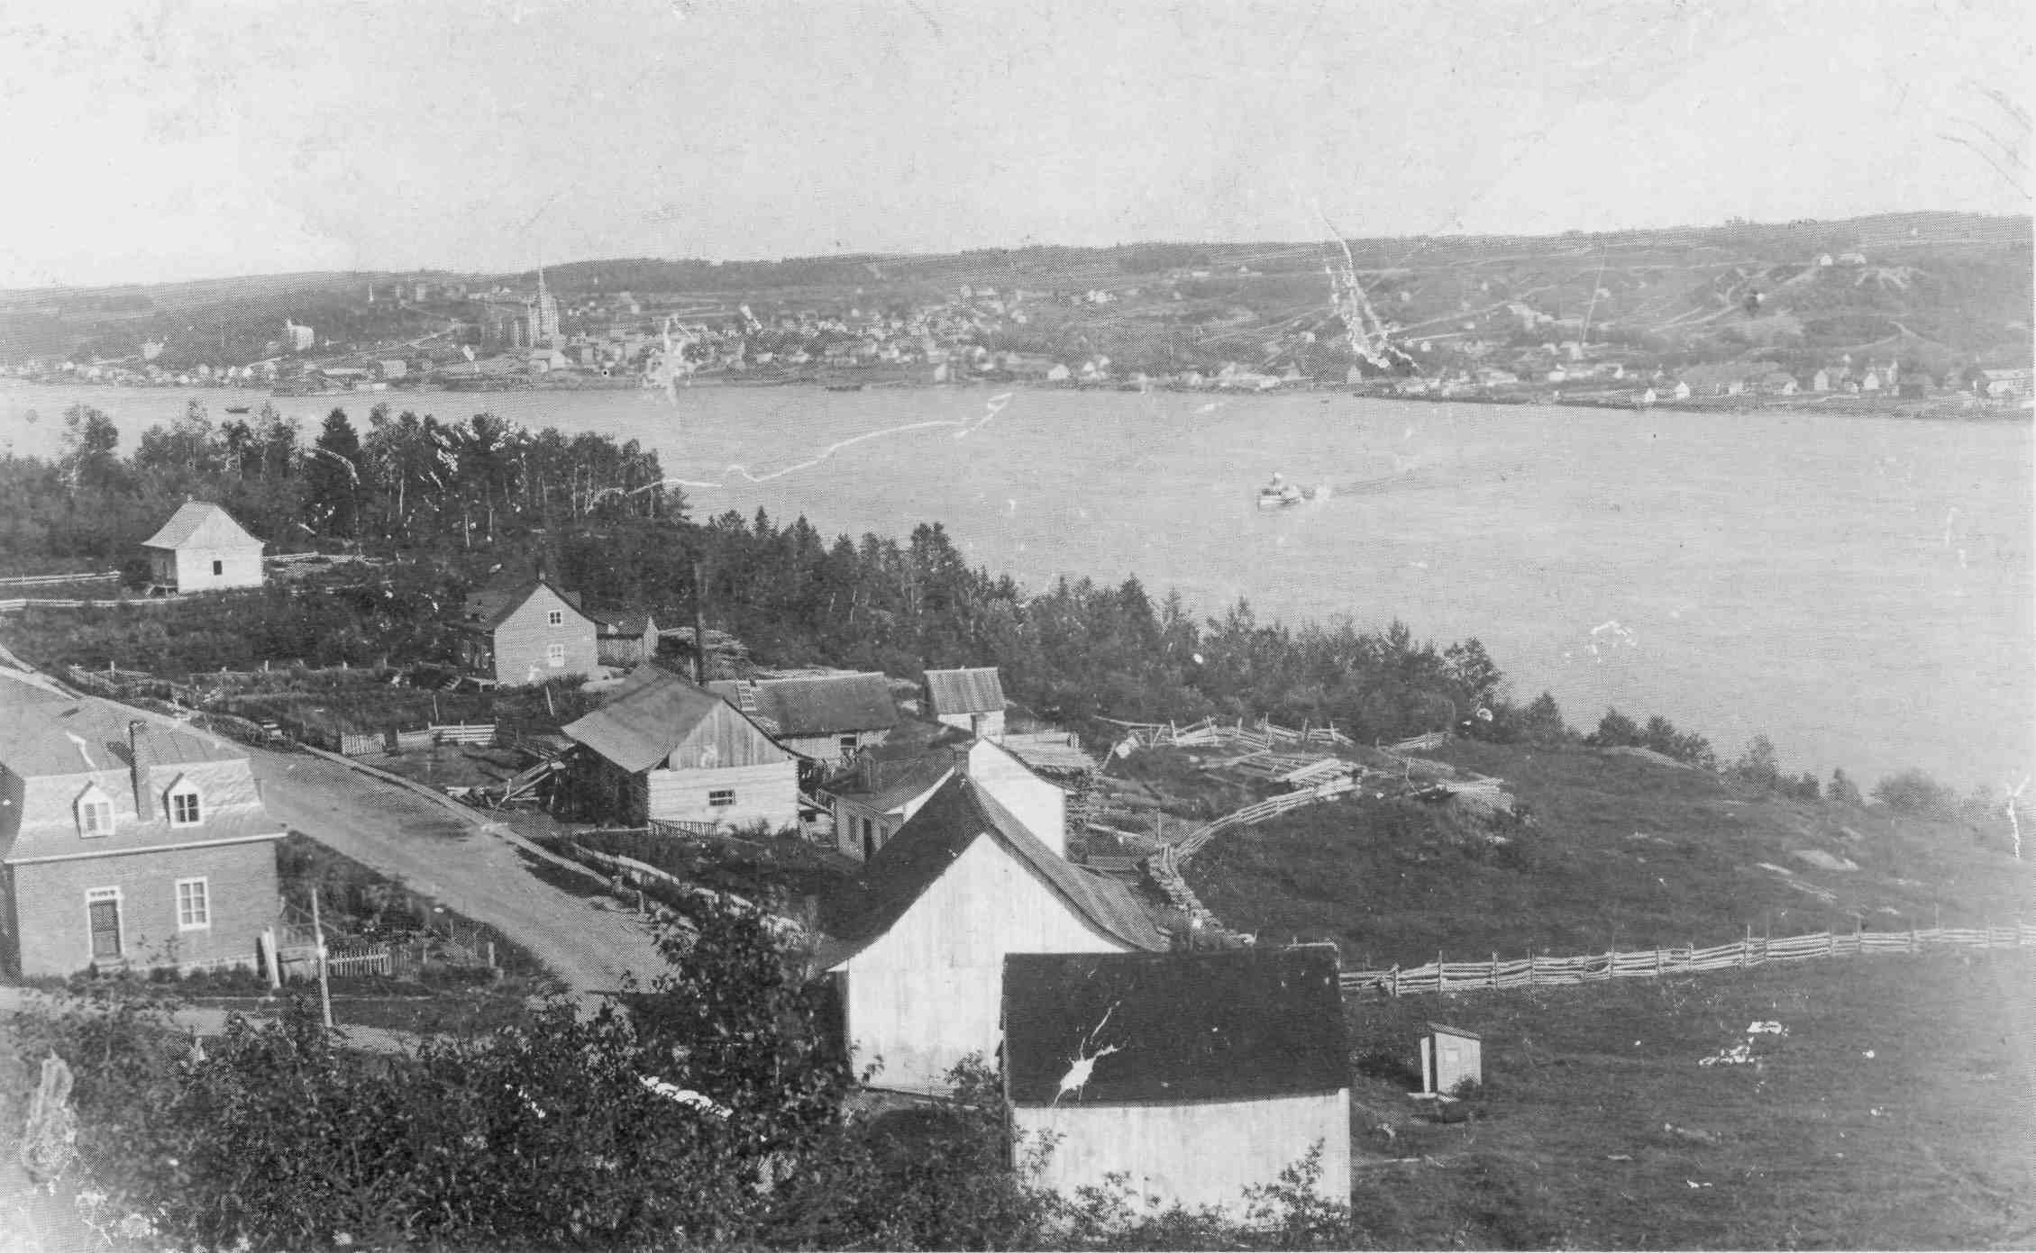
Photo 100. Le village de Sainte-Anne de Chicoutimi vers 1898. Le traversier sur le Saguenay, revenant de Chicoutimi, est probablement le Marie-Louise. Jusqu'en 1933, l'absence de pont va limiter et rendre difficiles les communications entre les deux rives du Saguenay. Le traversier est alors essentiel pour tirer de l'isolement la population vivant sur la rive nord.

LA TRAVERSE DU SAGUENAY

Au siècle dernier, la traversée de la rivière Saguenay se fait au moyen de toutes sortes d'embarcations (chaloupes, chalands, canots d'écorce, ponts de glace en hiver).
Le premier service de traverse, autorisé par un règlement municipal, date d'avril 1865. Le quai de la traverse à Chicoutimi est situé à partir de cette date au coin des rues Montcalm et Racine, du côté est du Bassin.
Jusqu'en 1874, la traverse se fait au moyen d'une chaloupe à quatre rames, pour les passagers, et d'un chaland, pour les animaux. Le tarif est de six sous pour une personne de plus de sept ans.
En 1874, le contrat de la traverse est accordé aux propriétaires d'un bateau plat à vapeur, le Cyrcé, mieux connu sous le surnom de la Brouette. Il opère trois ans seulement (1874-1877).
Du côté de Sainte-Anne, un premier quai est construit en 1874 pour accueillir le traversier. Il consiste en un pilier de 20' par 40', placé près du chenal et isolé du rivage de près de 200 pieds ; il y est relié par un pont flottant, formé de madriers liés ensemble. II sera remplacé par un véritable quai dont la construction commencera en 1885, qui sera finalement terminé et inauguré en 1897.
Le service de la traverse se révèle plus ou moins satisfaisant jusqu'en 1897 : il est assuré de 1877 à 1897 par le Horseboat d'Epiphane Gagnon, un gros chaland ponté transformé pour fonctionner à vapeur, à l'aide de deux roues latérales à palettes.
En mai 1898, Epiphane Gagnon met finalement en service un véritable bateau à vapeur, le célèbre Marie-Louise, qui fait la navette entre les deux rives pendant quelques années (1898-1900). Par la suite, jusqu'en 1933, différents traversiers à vapeur se succèdent : l'Alcyon (1901-1905), le Sainte-Anne (1906-1917) et finalement le Tremblay (1918-1933), le dernier qui effectuera le service jusqu'à la construction du pont.
[217]

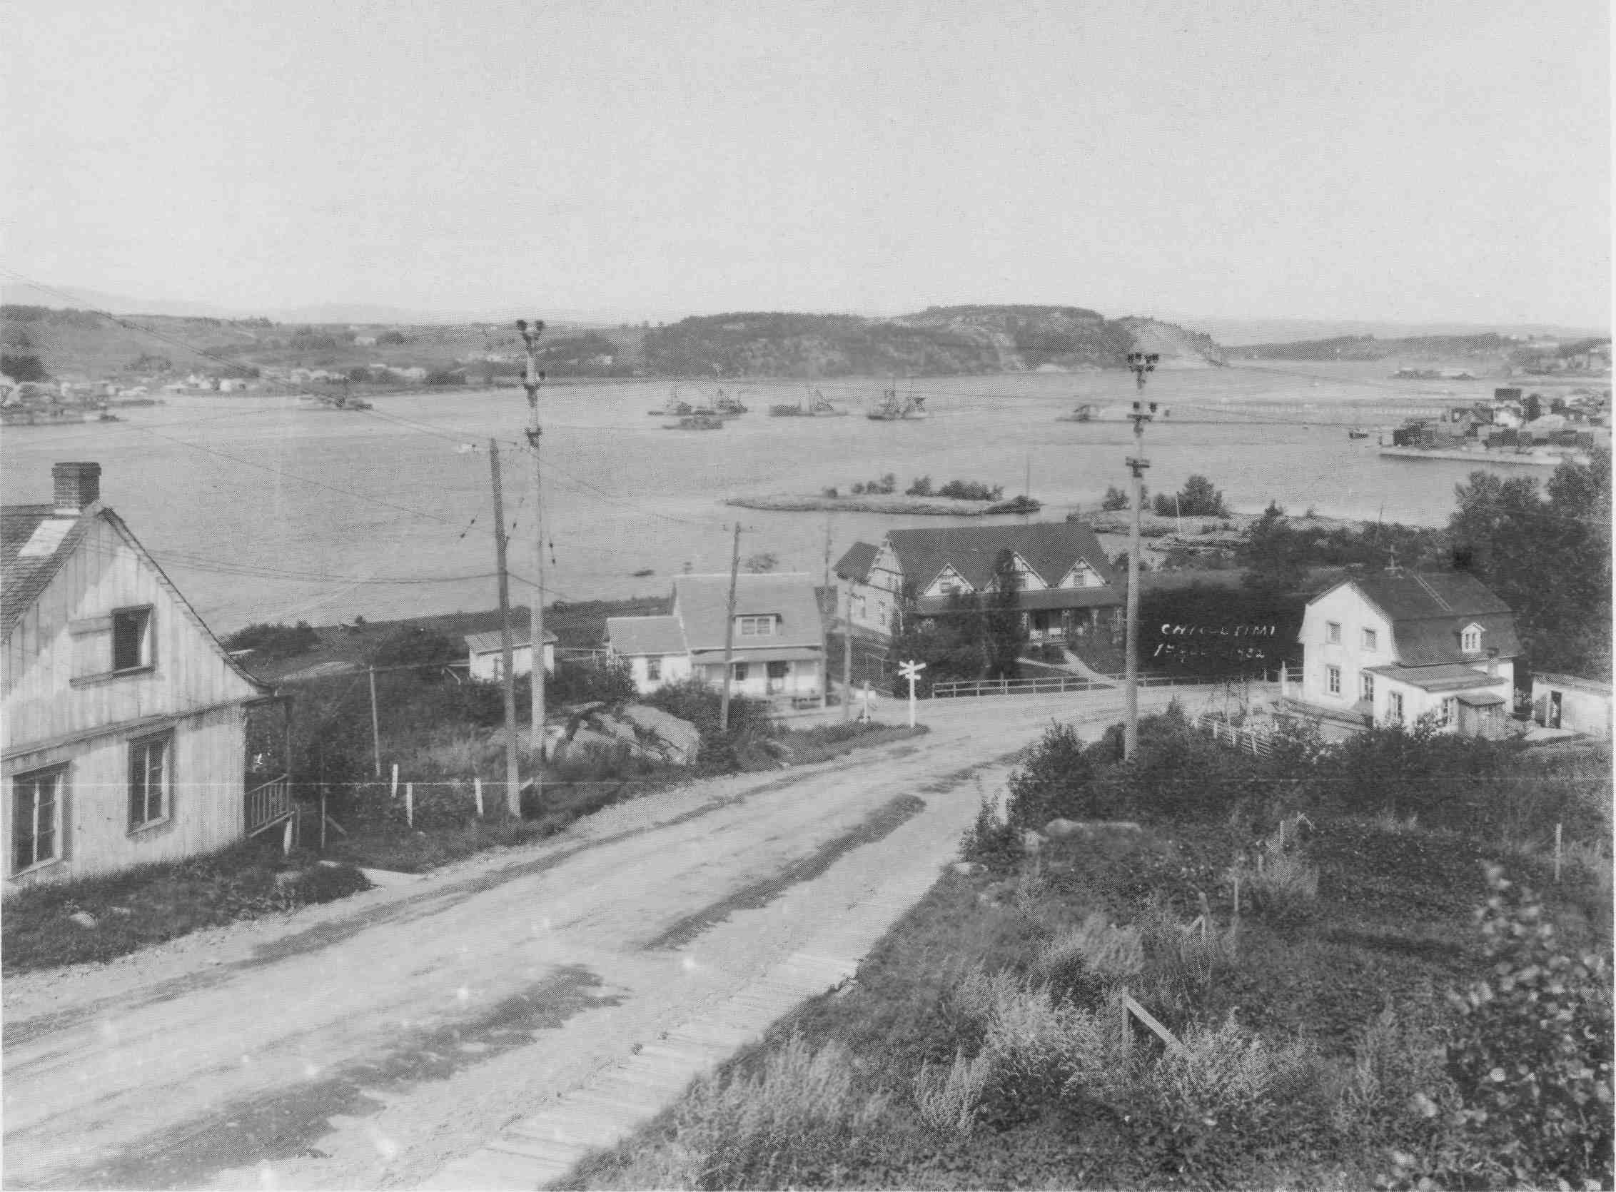
Photo 101. Cette photo datée du 1er août 1932 montre, au pied de la côte, la route quittant Chicoutimi à l'ouest, en direction d'Arvida, de Jonquière et d'Alma. C'est cette route qui a facilité le transport des travailleurs de Chicoutimi qui sont allés participer à la construction des usines d'aluminium à Arvida, en 1925-1926, et du barrage de Chûte-à-Caron, non loin de là, à partir de 1930.
Le développement du réseau routier s'est effectué lentement, même aux alentours de Chicoutimi. À cette époque, les routes servent surtout au déplacement des personnes, très peu au transport par camion, qui n'est pas très développé.
On voit également sur la photo la zone portuaire, dont l'agrandissement est presque complété, les travaux d'approche du futur pont de Sainte-Anne, entrepris en 1931 sur les deux rives du Saguenay, ainsi que les piles de madriers et de planches de la Compagnie industrielle de Chicoutimi, installée près de la rive est du Bassin.

[218]

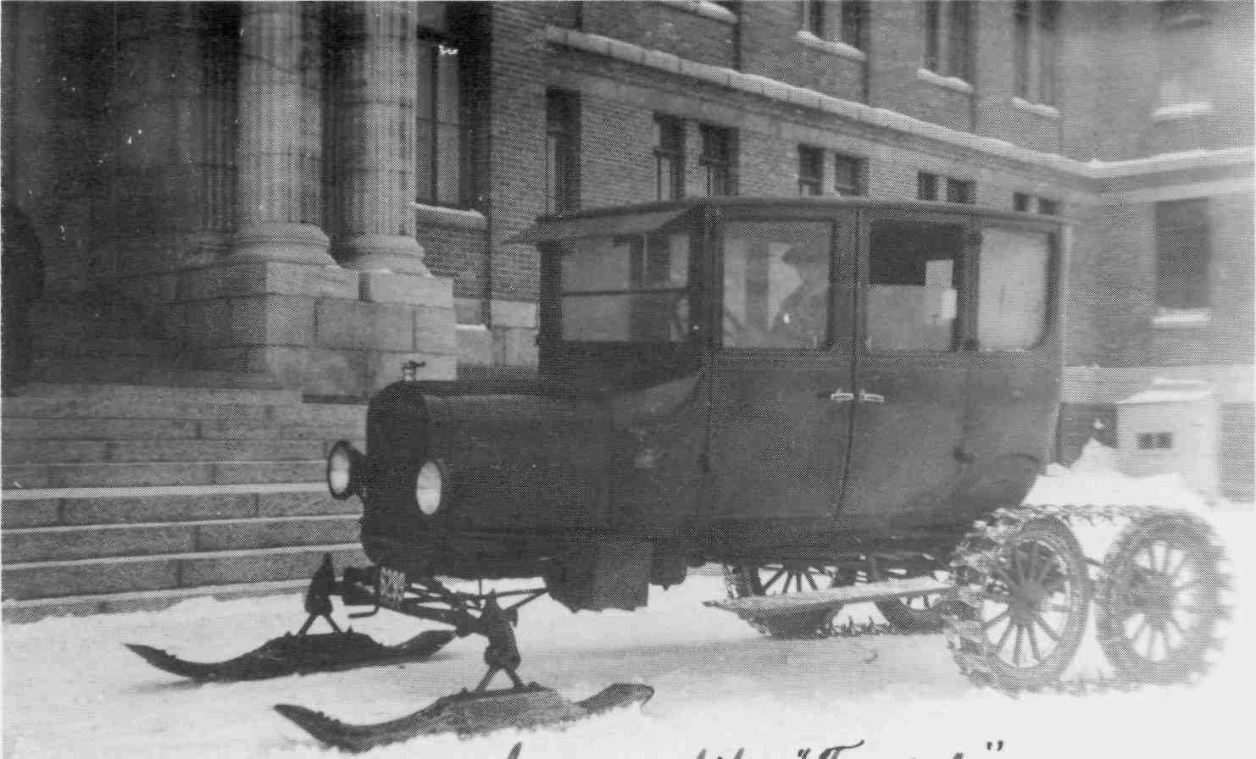
Fig. 135. Snowmobile de marque Ford devant l'entrée du Séminaire, en 1925.
Il est muni de patins à l'avant et de roues chenillées à l'arrière. Ce qui montre que plusieurs inventeurs, avant J.-A. Bombardier, ont essayé de mettre au point un véhicule motorisé capable d'affronter la neige.

LE BOULEVARD TALBOT
(1948)

La nouvelle route du Parc des Laurentides doit son nom à Antonio Talbot, qui est élu député unioniste du comté de Chicoutimi en mai 1938, lors d'une élection partielle, puis réélu aux élections successives de 1939 à 1962, jusqu'à sa démission en 1965.
Premier député de Chicoutimi titulaire d'un ministère, celui de la Voirie de 1944 à 1960, il fait de la construction et de l'asphaltage de cette route moderne l'une de ses priorités. Car l'absence de route vraiment carrossable à l'année dans le Parc constitue alors un problème majeur : en hiver, la région est pratiquement isolée du reste du Québec.
Les arpentages sont faits en 1944 et 1945. Commencés en 1946, les travaux de construction de la nouvelle route sont terminés en 1948 : reconstruction de la route, gravelage et asphaltage. Celle-ci est ouverte à la circulation en octobre 1948 et inaugurée officiellement par le premier ministre Maurice Duplessis en septembre 1951.
Cette route de 200 kilomètres qui traverse le Parc des Laurentides va s'avérer de toute première importance pour le développement économique, non seulement de Chicoutimi, mais également de toute la région : elle assure l'accès à Québec et à la vallée du Saint-Laurent douze mois par année.
[219]

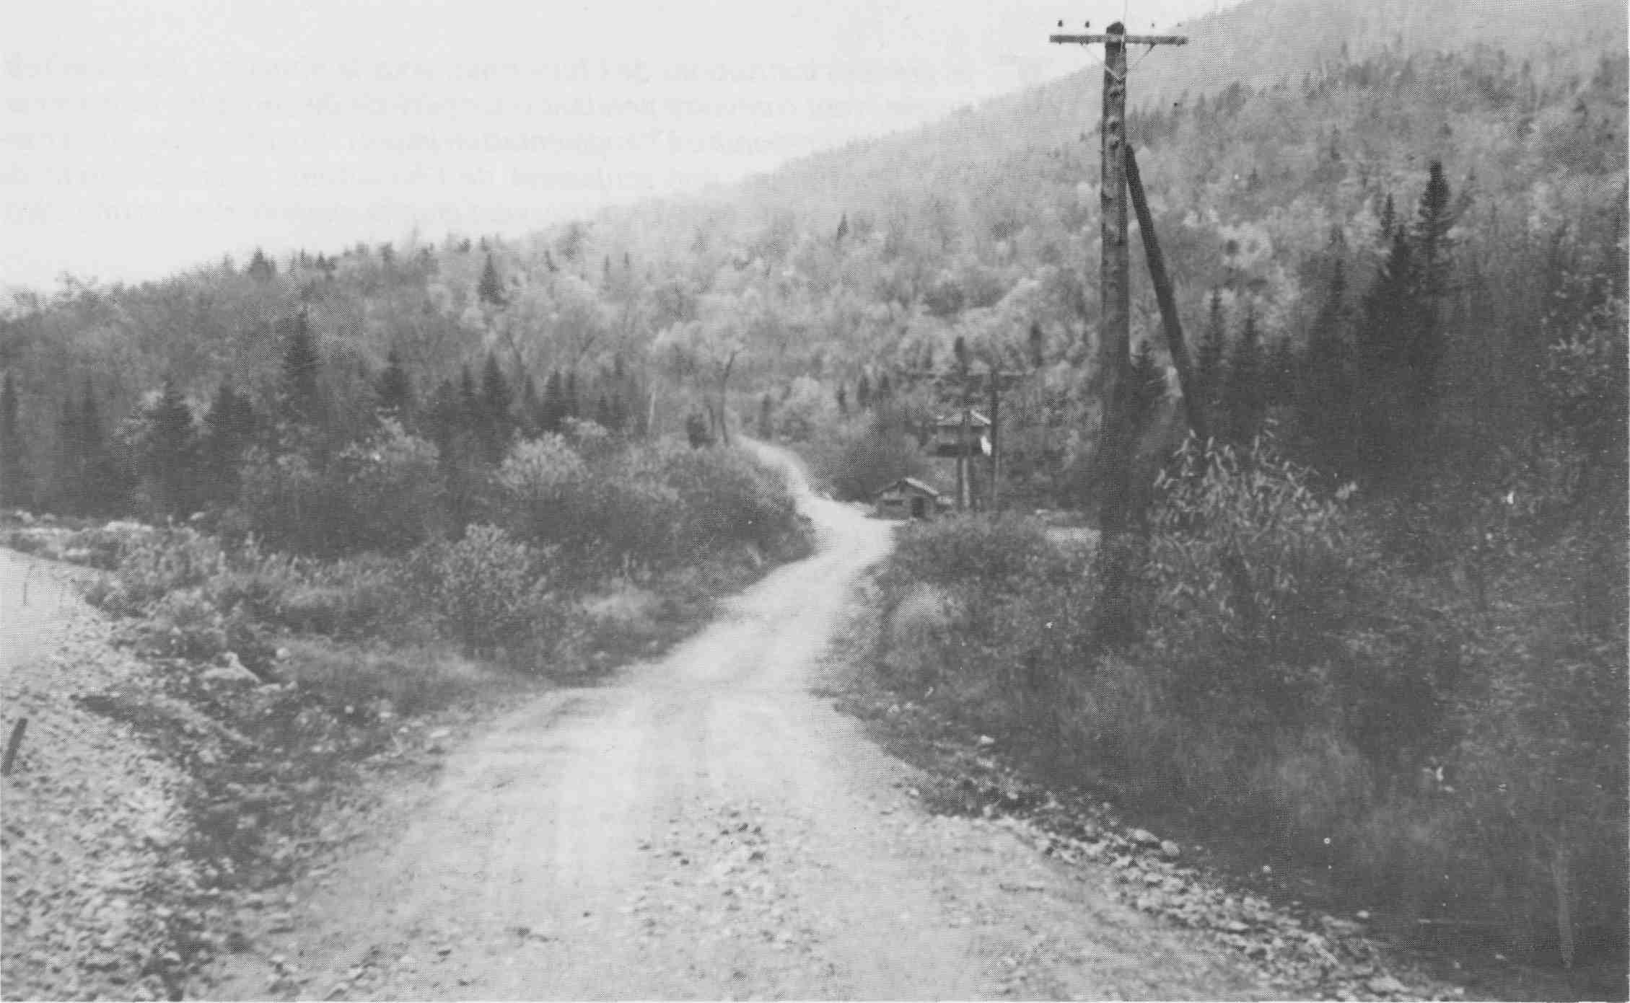
Photo 102. Section de l'ancienne route 54, dans le parc des Laurentides, en 1945, juste avant la construction du boulevard Talbot.

G. Gagnon, La Pulperie de Chicoutimi..., op. cit., pp. 110-113.
ANQC, fonds photos SHS, carton 3096.
G. Gagnon, La Pulperie de Chicoutimi..., op. cit., pp. 105-106.
Ibid., pp. 107 et 113 ; B. Tremblay, op. cit., p. 233.
Le Progrès du Saguenay, 20 juil. 1905, p. 6 ; G. Gagnon, La Pulperie de Chicoutimi..., op. cit., pp. 109-110.
J.-C. Claveau, op. cit., p. 19.
Jean-Charles Claveau, L'ancêtre Peter McLeod et sa descendance, Chicoutimi, Ed. Fleur de Lys, 1988 (120 p.), pp. 69-70.
Saguenayensia, 1, 4 (juil. 1959), pp. 75-78.
L. Robitaille, op. cit., p. 33.
Ibid., p. 54 ; Saguenayensia, 13, 6 (nov. 1971), pp. 156-160.
L. Robitaille, op. cit., p. 86.
Saguenayensia, 3, 6 (nov. 1961), p. 122.
L'Annuaire (1927), op. cit., p. 240.
C. Girard et N. Perron, op. cit., p. 294.
B. Tremblay, op. cit., p. 221.
Ibid., p. 282 ; Saguenayensia, 33, 2 (avril 1991), pp. 35-37.
C. Girard et N. Perron, op. cit., p. 294.
Le Progrès du Saguenay, 6 déc. 1934, p. 12.
ANQC, fonds SHS, doss. 330, p. 66.
Le Progrès du Saguenay, 6 août 1942, p. 32
Saguenayensia, 18, 3-4 (1976), pp. 65-66.
Le Progrès du Saguenay, 2 mars 1931.
Russell Bouchard, Histoire de Chicoutimi-Nord, vol. I (1848-1954), Chicoutimi, 1985, pp. 125-127.
Saguenayensia, 20, 6 (nov. 1978), pp. 165-171.

